华中农业大学第三教学楼维修改造项目

跟

踪

周

报

跟踪单位：湖北金信工程造价咨询有限公司
跟踪人员：张超 位艳 盛昌
跟踪时间：2025年6月16日~2025年6月22日

跟 踪 日 志
工程名称：华中农业大学第三教学楼维修改造项目
日期：2025年6月22日 | 星期日 | 记录人：张超 位艳
一、工程概况：
- 施工内容：包括但不限于设备拆除、利旧安装及保护，室内装饰工程，砌筑工程，混凝土及钢筋混凝土工程，金属结构工程，门窗工程，屋面及防水工程，楼地面装饰工程，墙、柱面装饰与隔断，幕墙工程，天棚工程，油漆、涂料、裱糊工程，外立面装饰工程，强电工程，消防工程，智能化工程，给排水工程等内容。
- 施工单位：中建三局集团有限公司
- 合同金额：21348229.97元 人民币（大写）：贰仟壹佰叁拾肆万捌仟贰佰贰拾玖元玖角柒分；暂列金额：230000.00元 人民币（大写）：贰拾叁万元整。
- 合同工期：120天。
- 开工时间：2025年5月2日。
- 施工进展：（含工艺要求检查、施工尺寸测量等）
- 外墙粉刷层修补，刷墙固，挂网刮腻子；
- 教室墙面钢骨架安装；
- 消防管道、消防箱安装；
- 强弱电桥架安装；
- 教室墙面、顶棚刮腻子，喷乳胶漆；
- 窗台板安装；
- 强弱电布线；
- 一层公共区顶棚彭乳胶漆；
- 屋面防水卷材铺贴；
- 墙体粉刷；
- 开水间墙面基层板安装；
- 卫生间聚乙烯丙纶卷材防水、涂膜防水施工；
- 卫生间下沉板回填、大便器安装、地砖铺贴。
后附图片
外墙涂料铲除
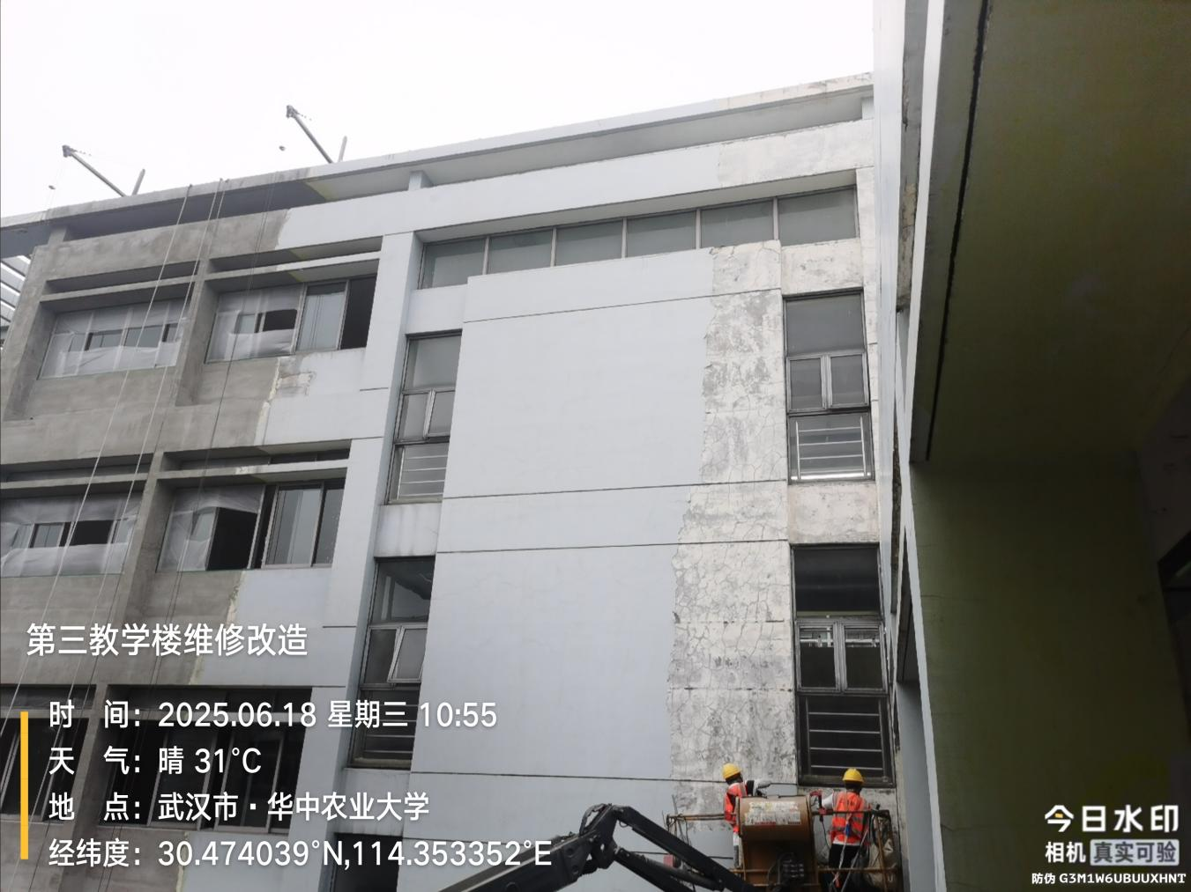
外墙粉刷层修补
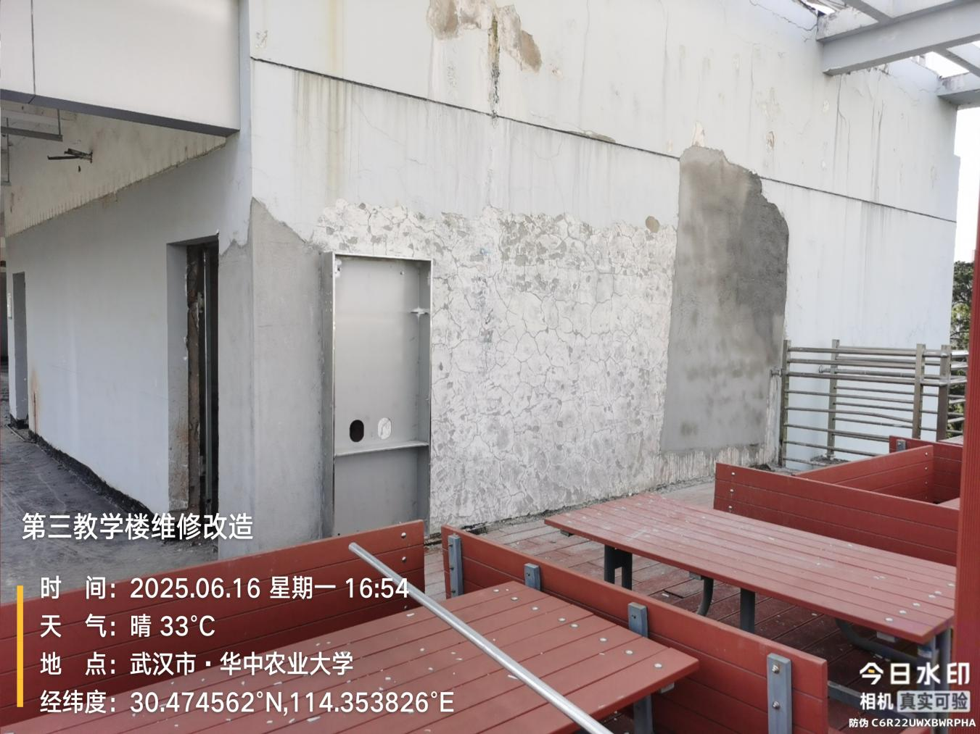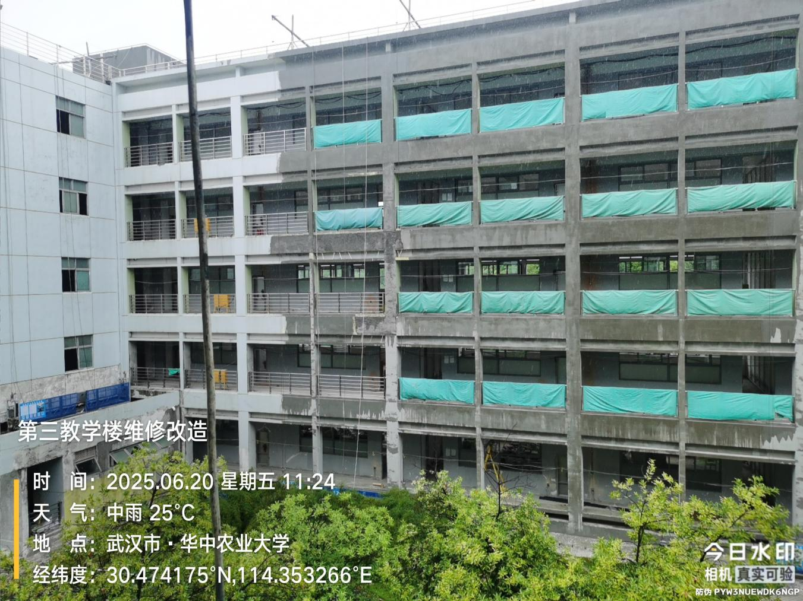
外墙挂网刮腻子
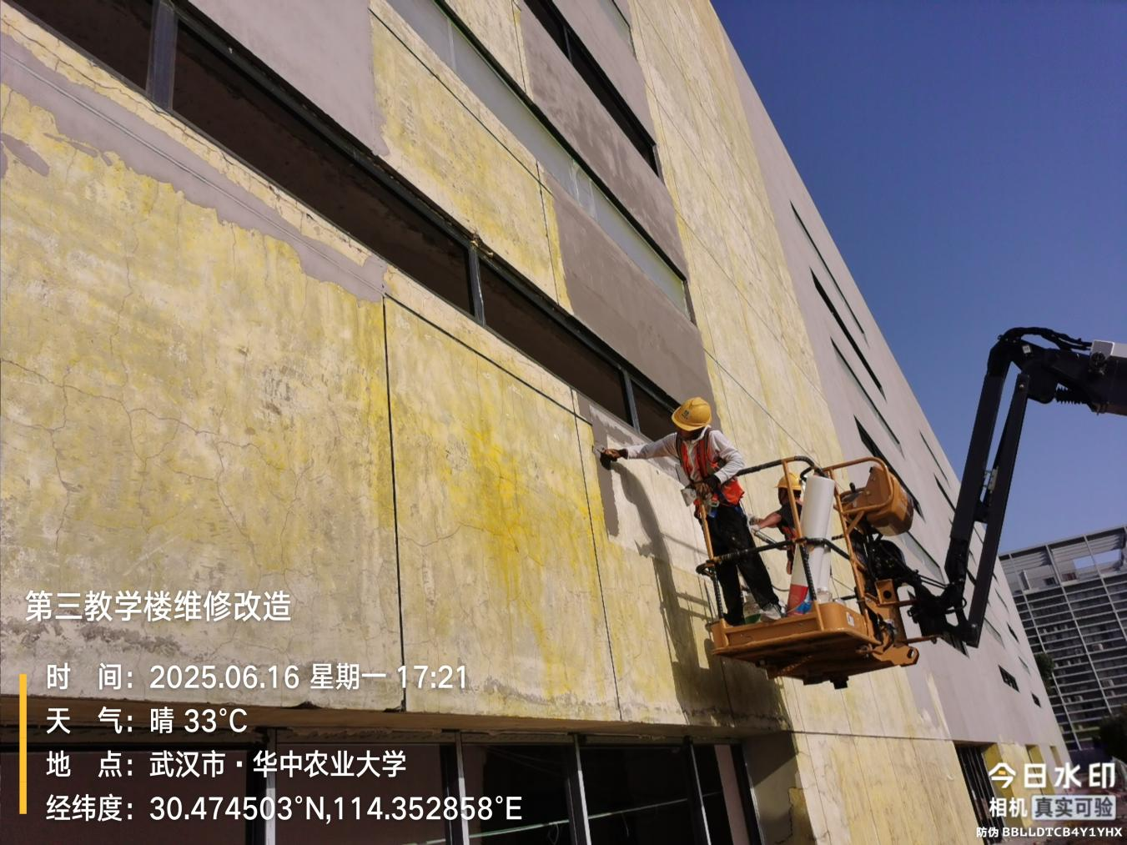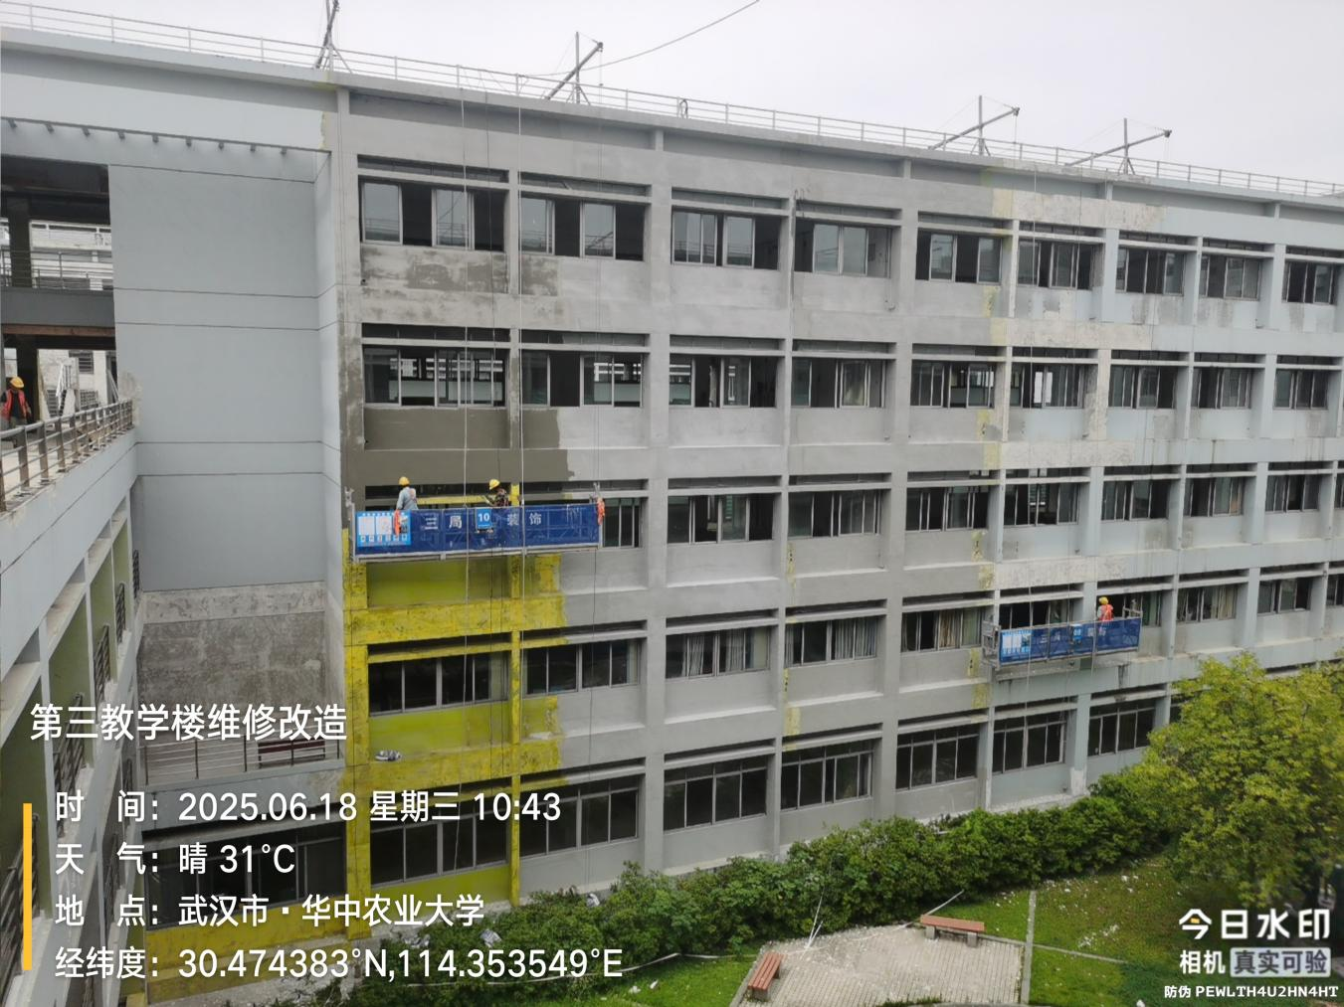
阶梯教室墙面钢骨架
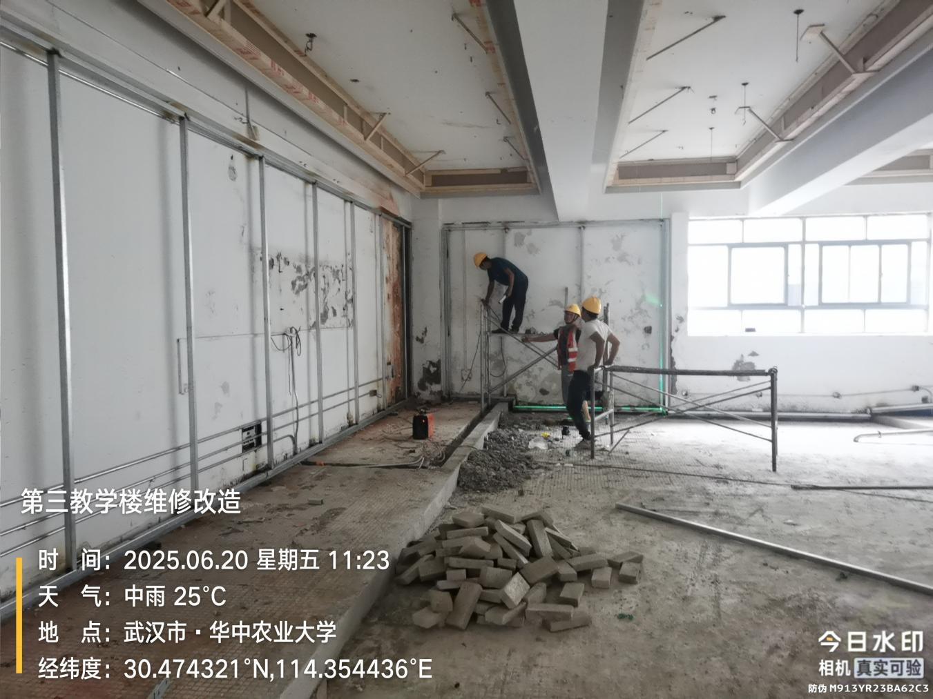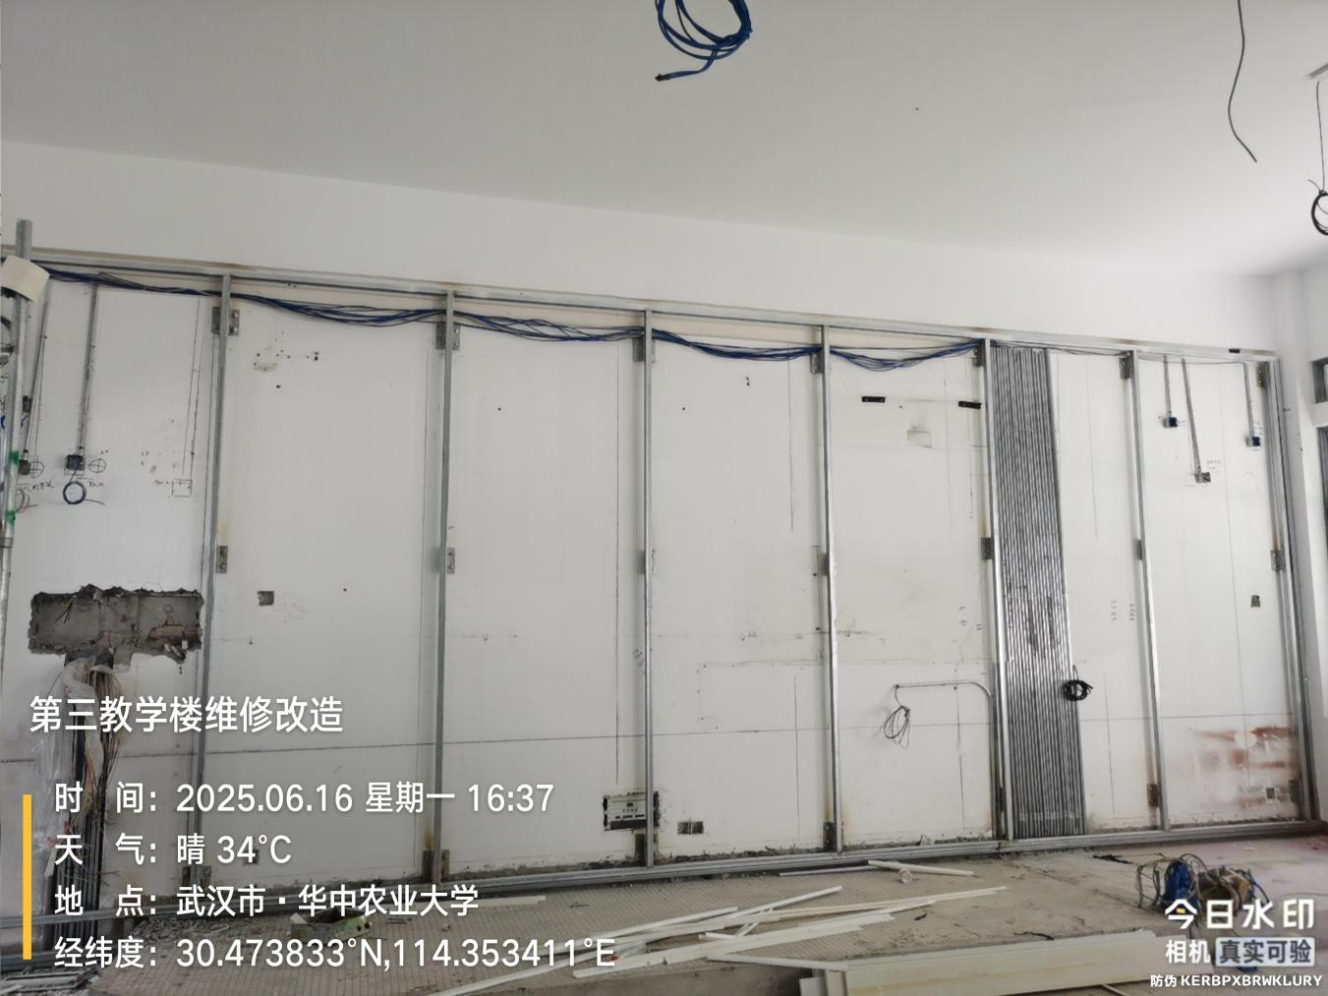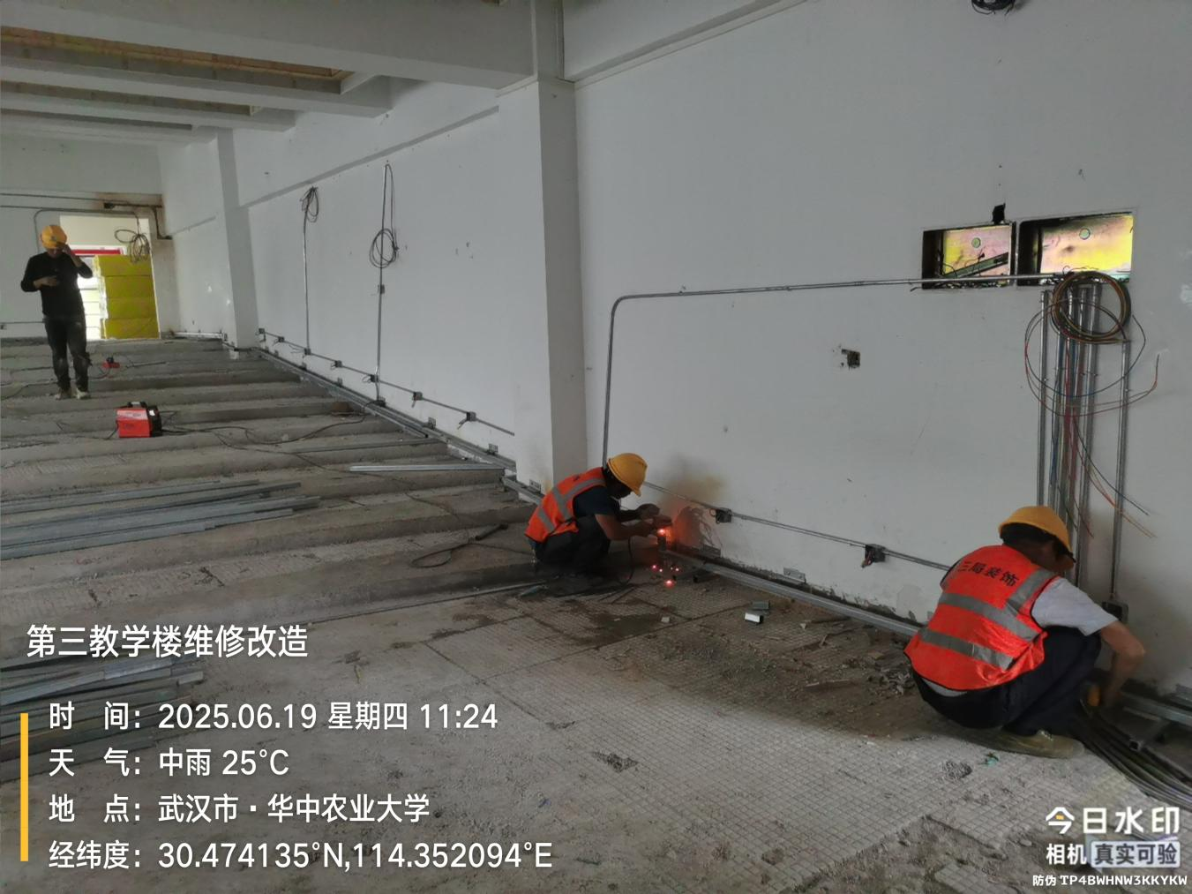
消防管道安装
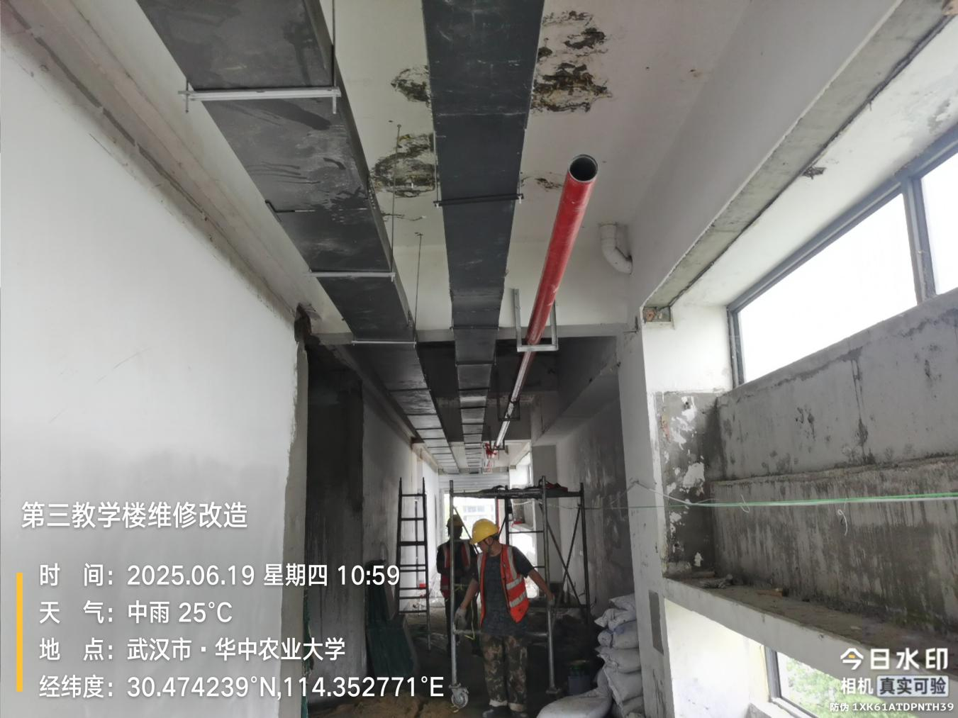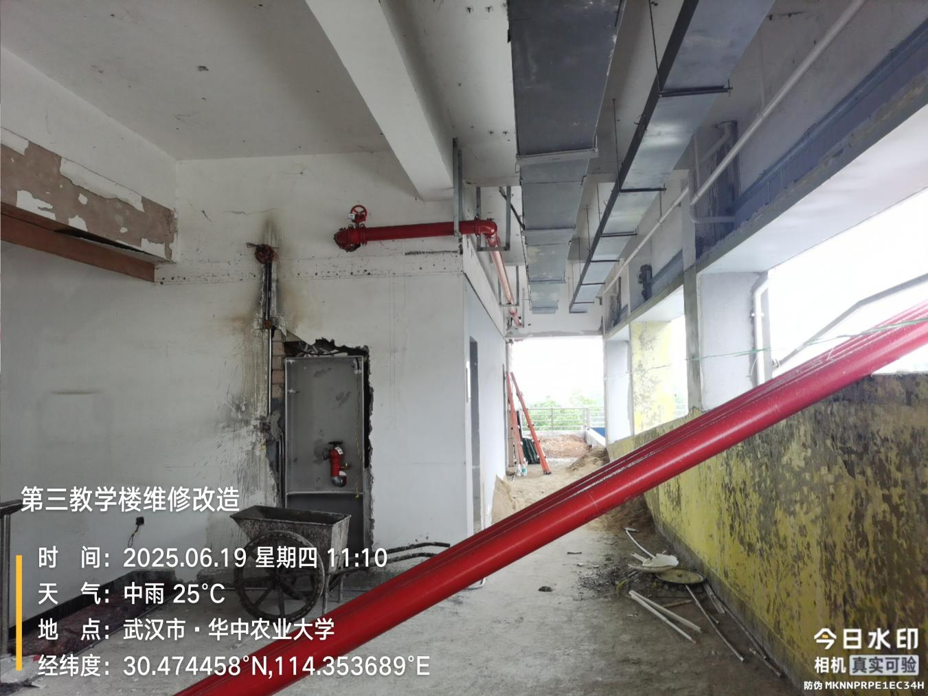
桥架安装
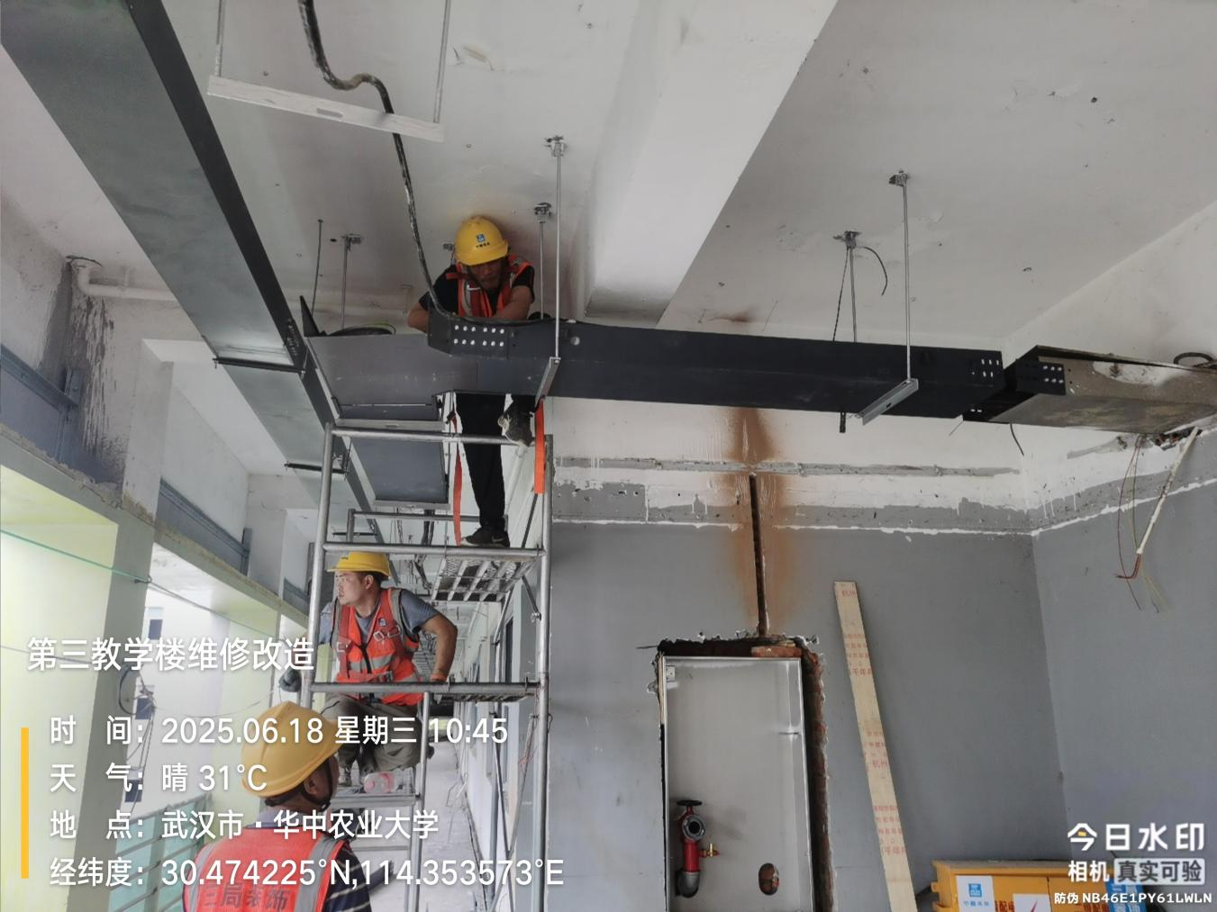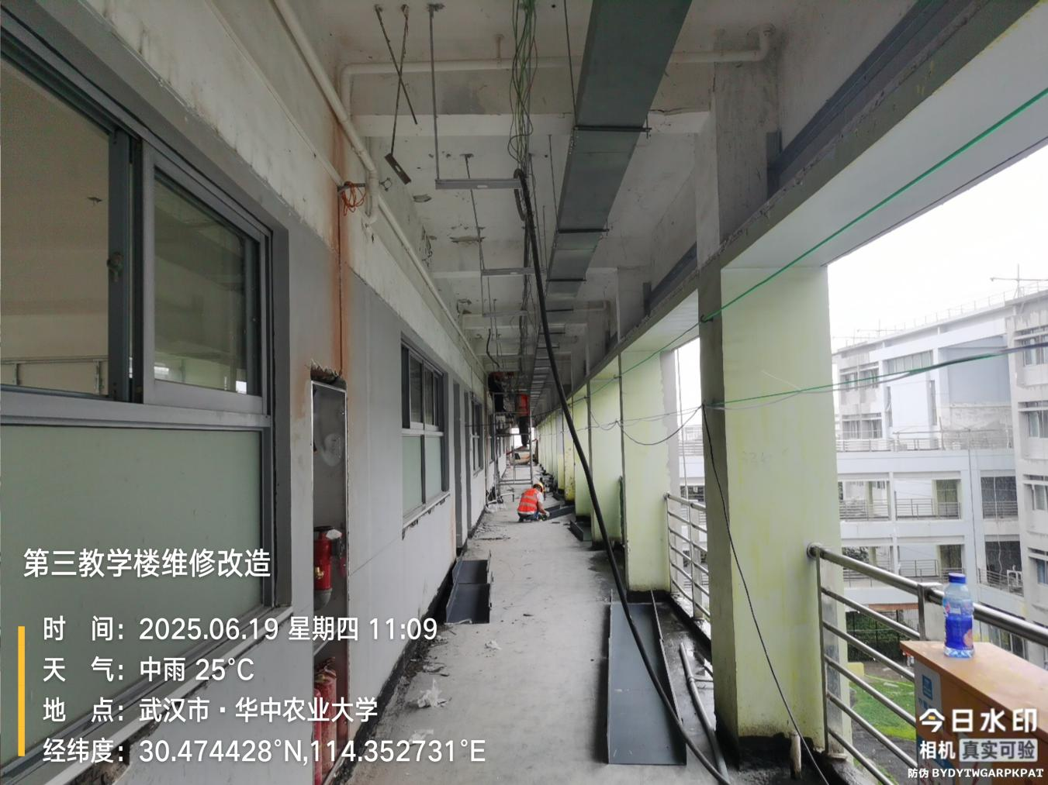
教室墙面
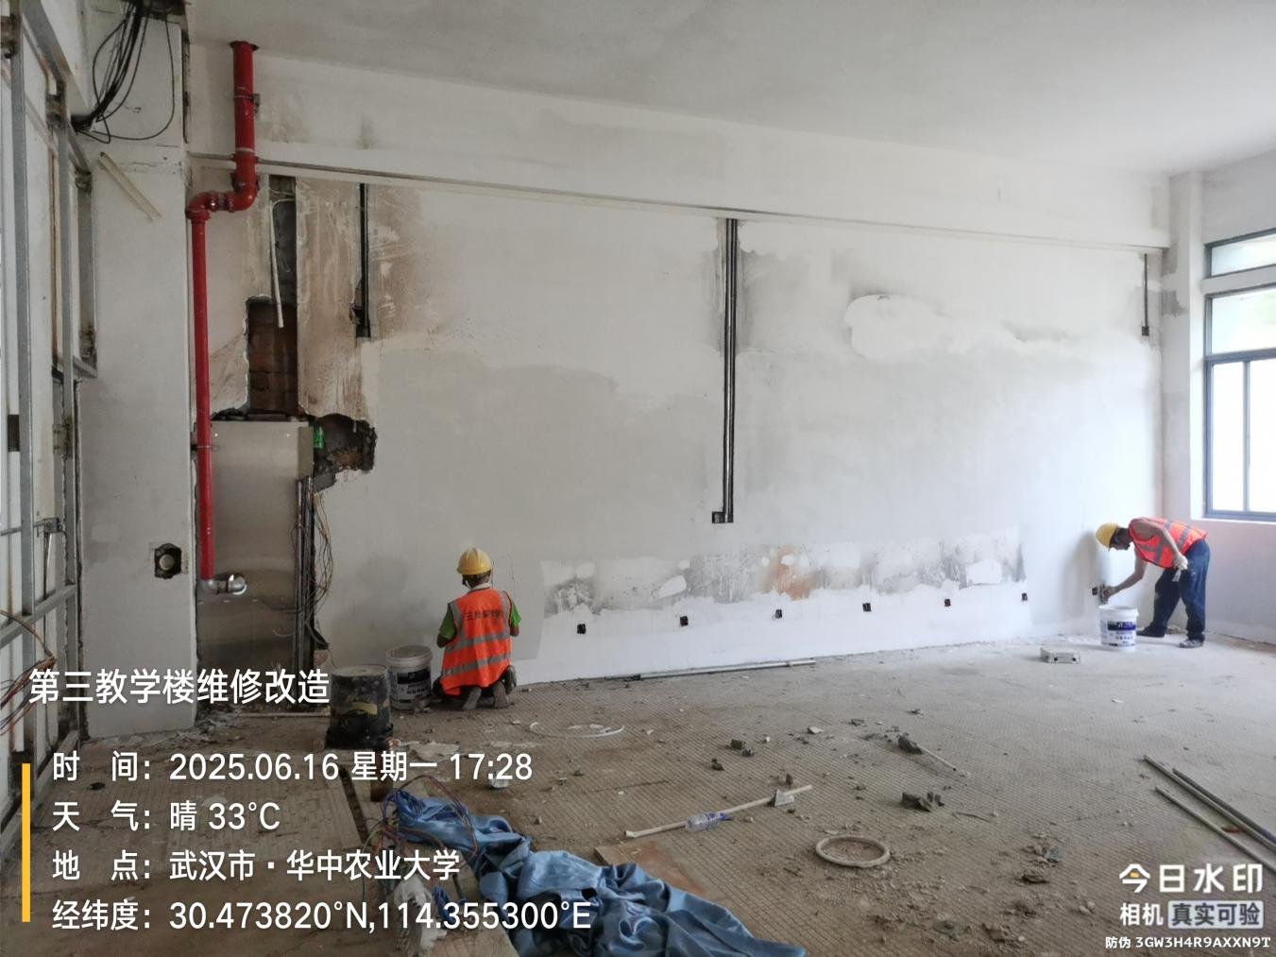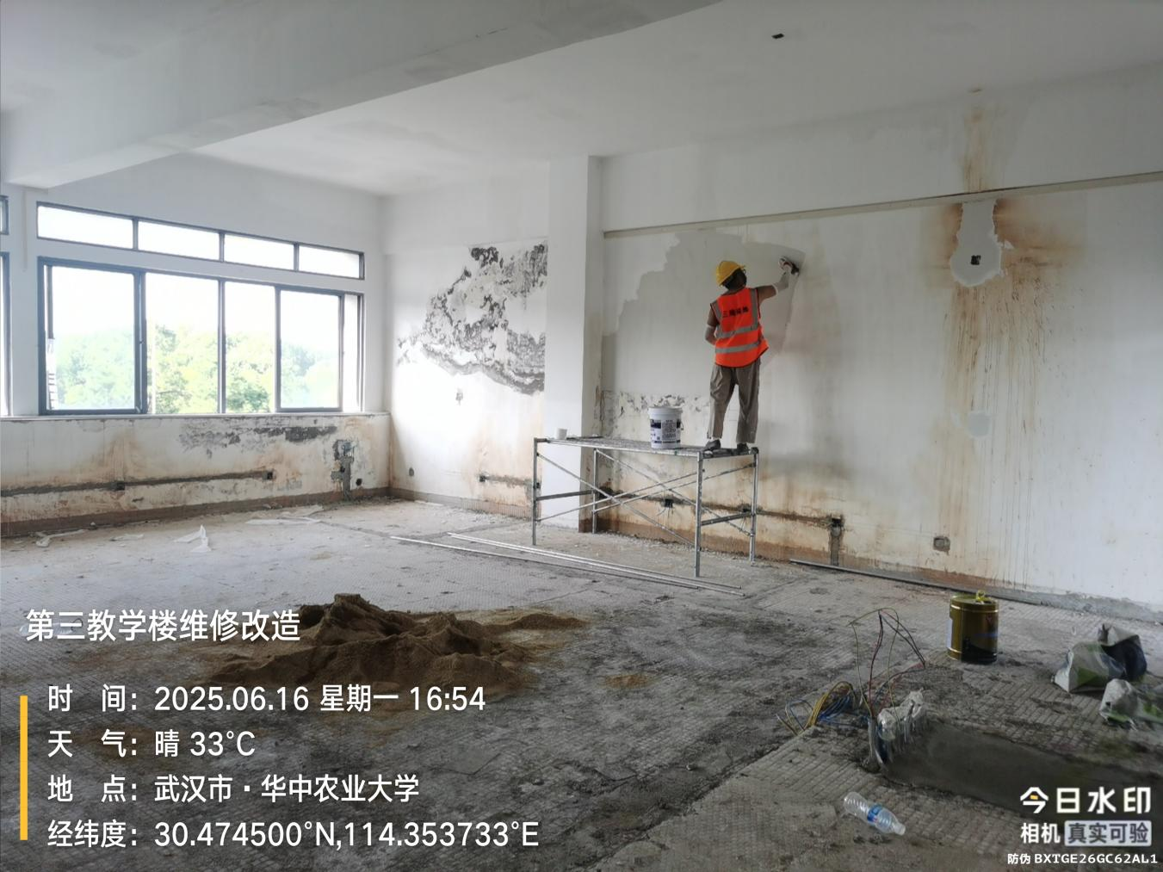
公共区墙面
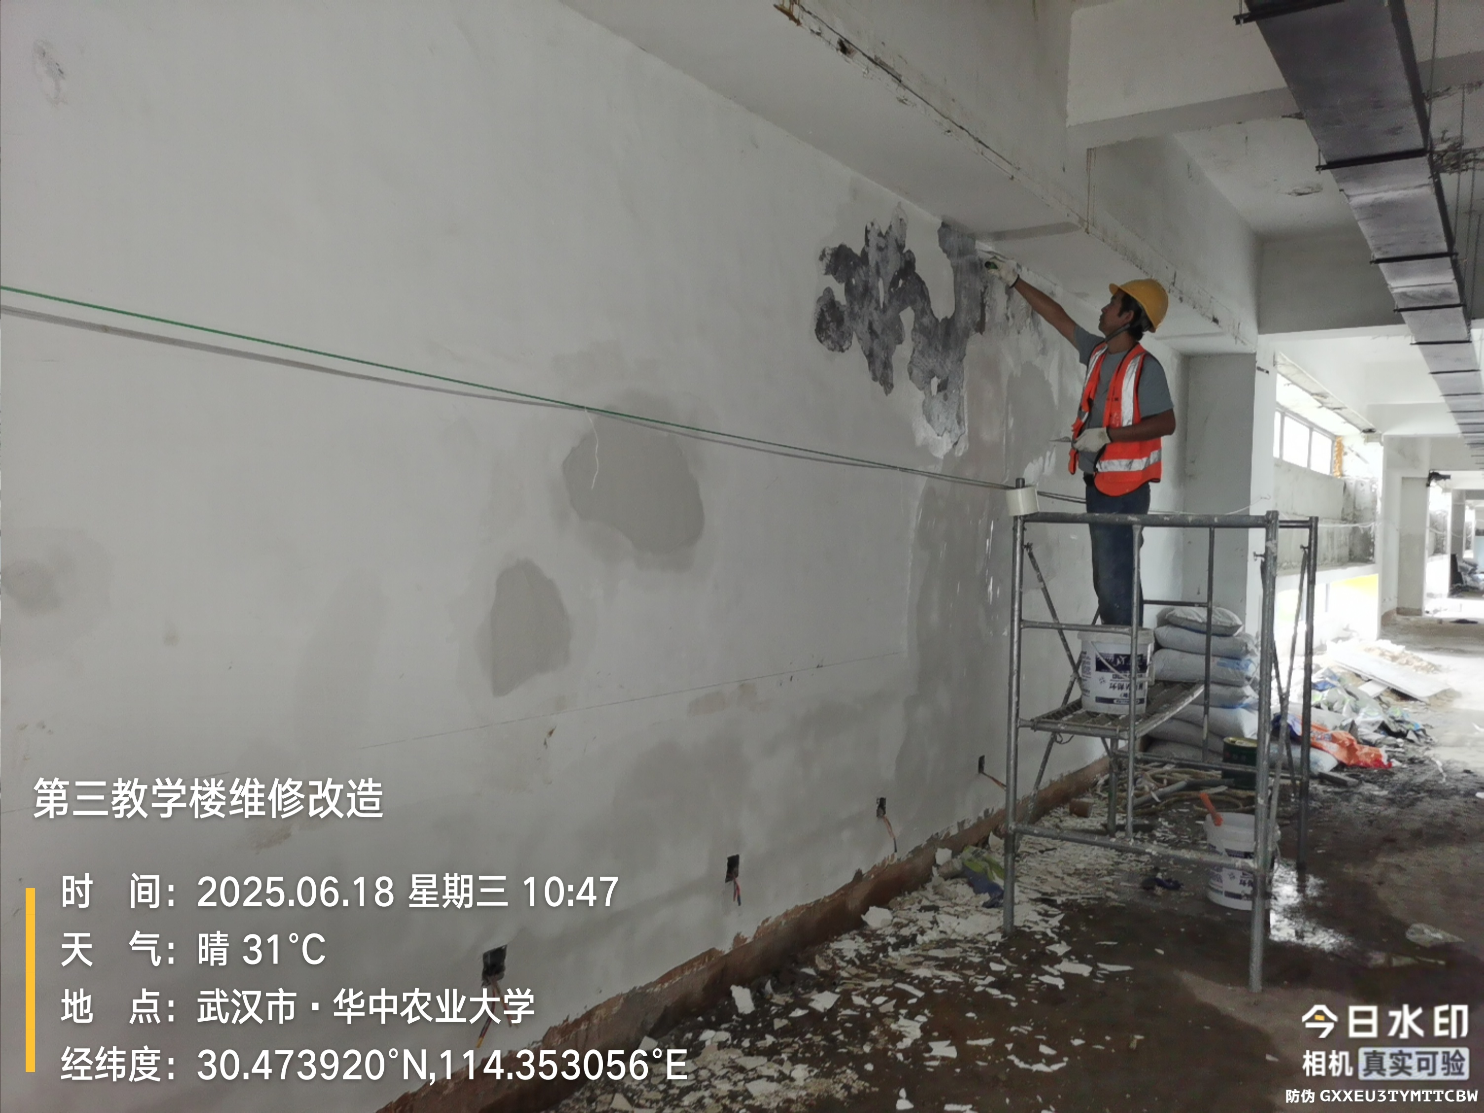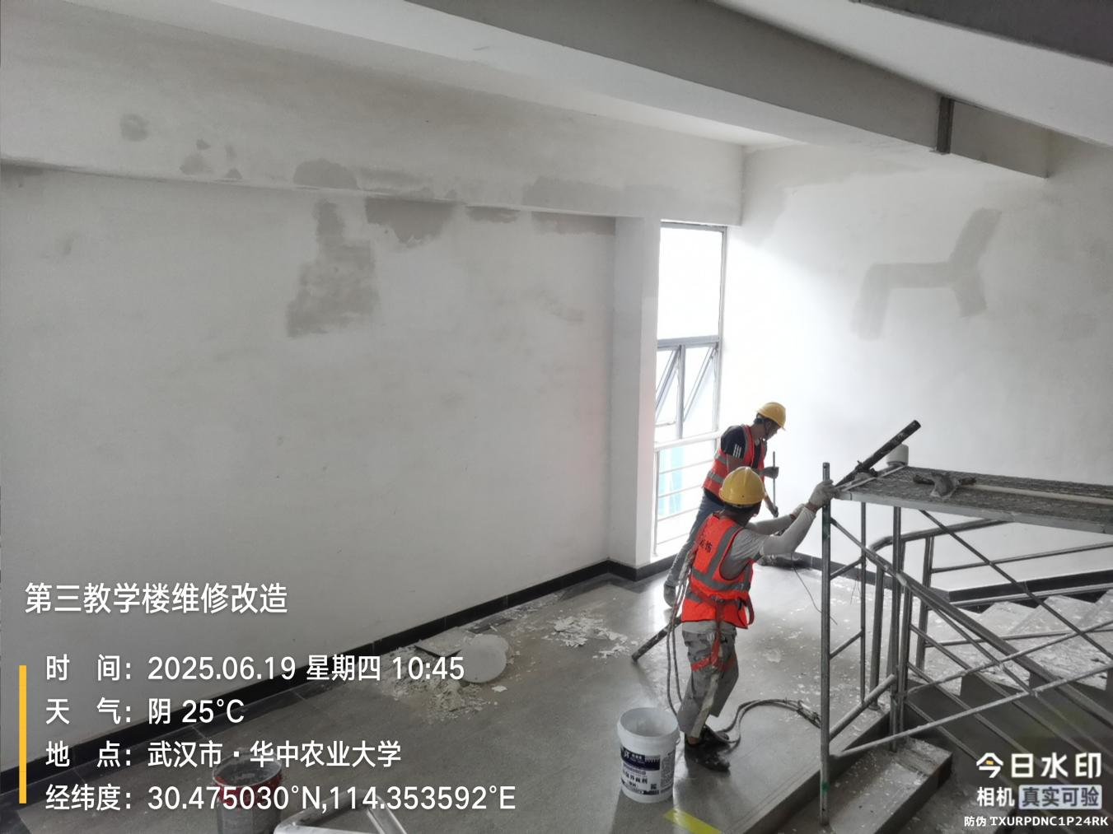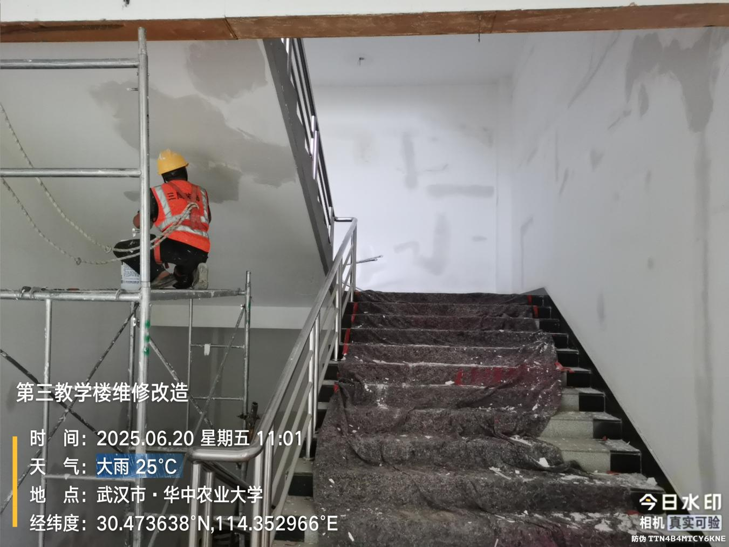
窗台板安装
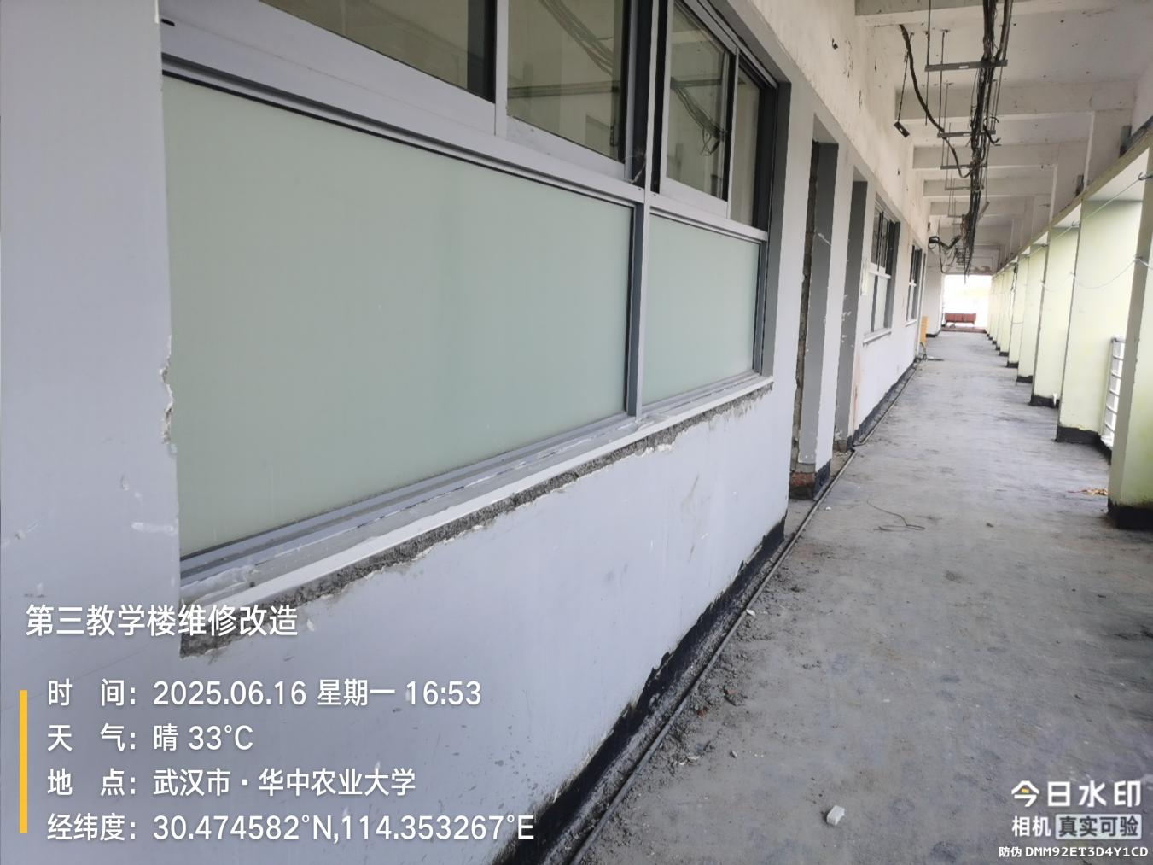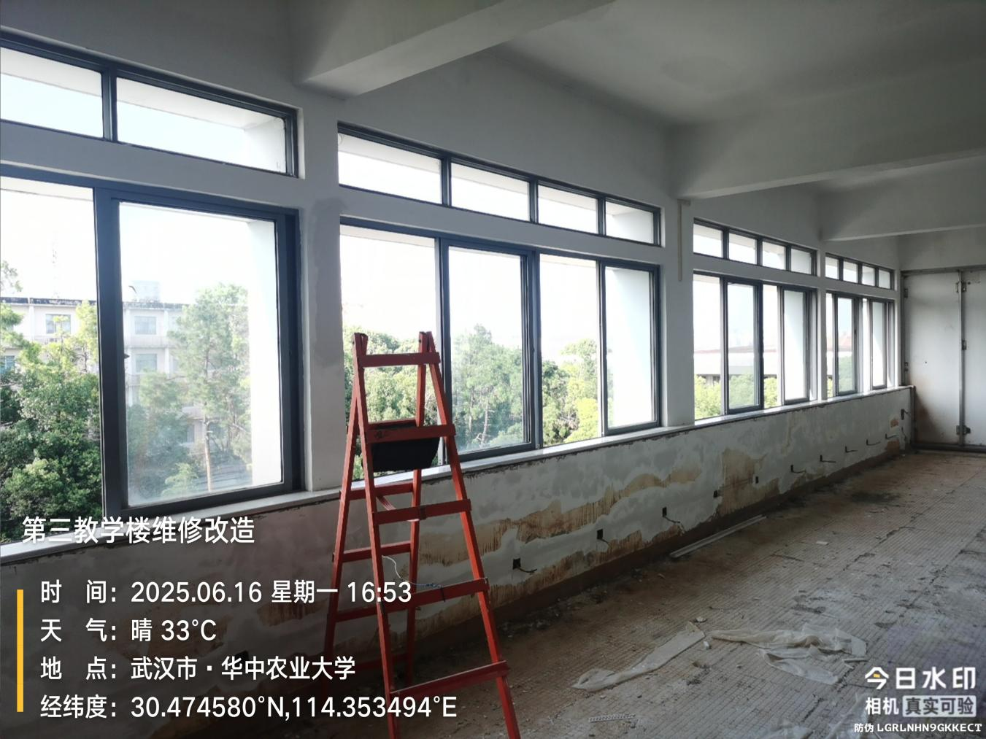
网线
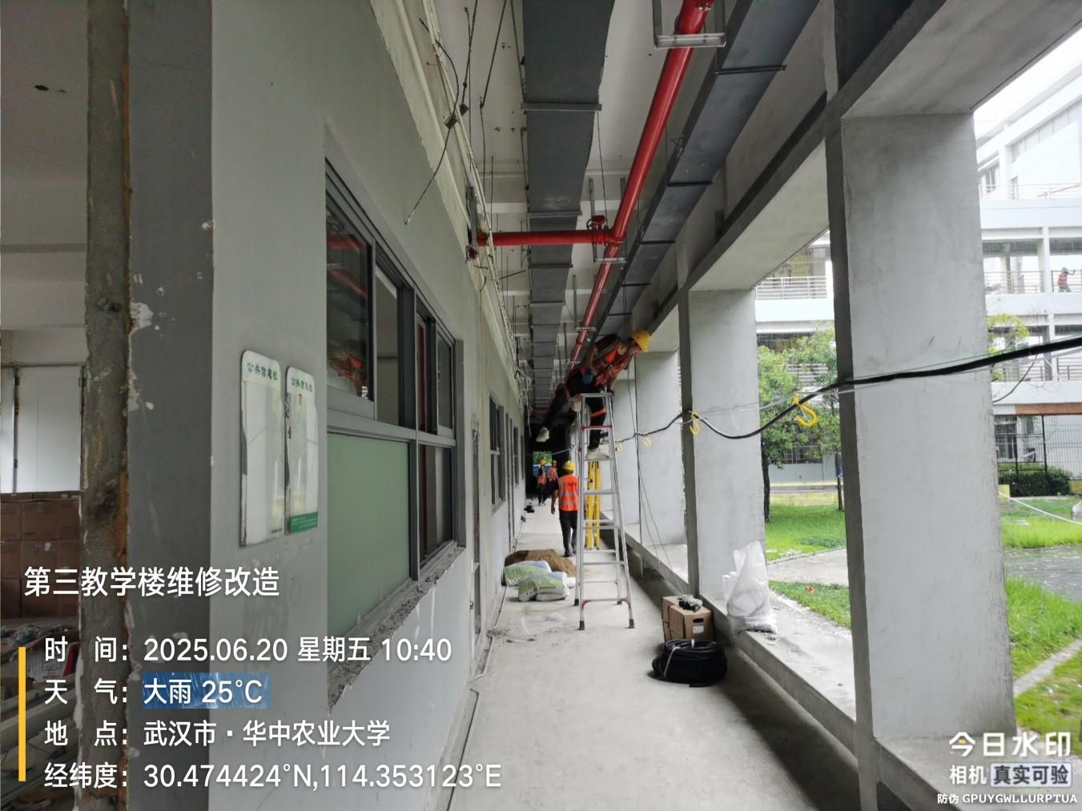
教室照明线
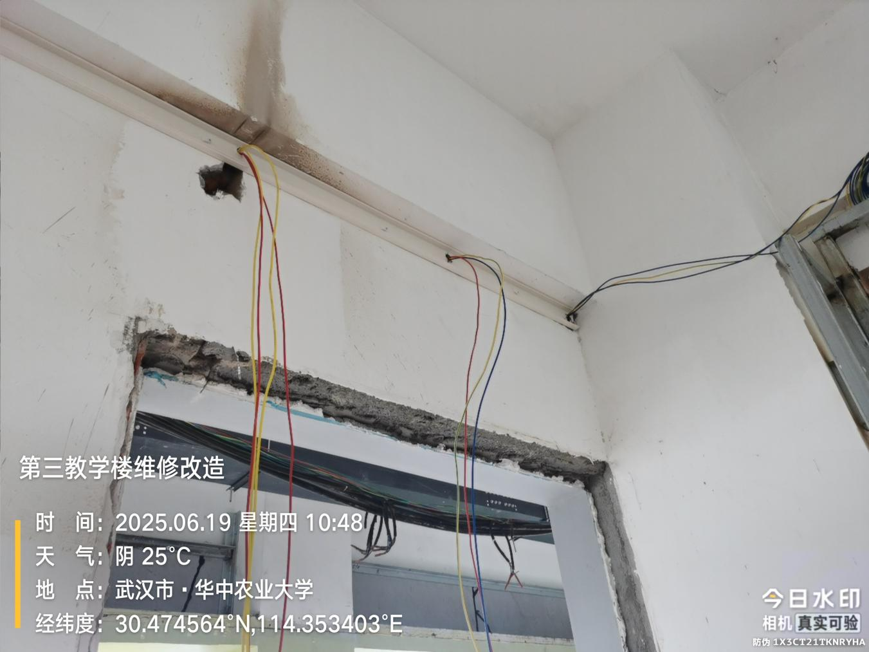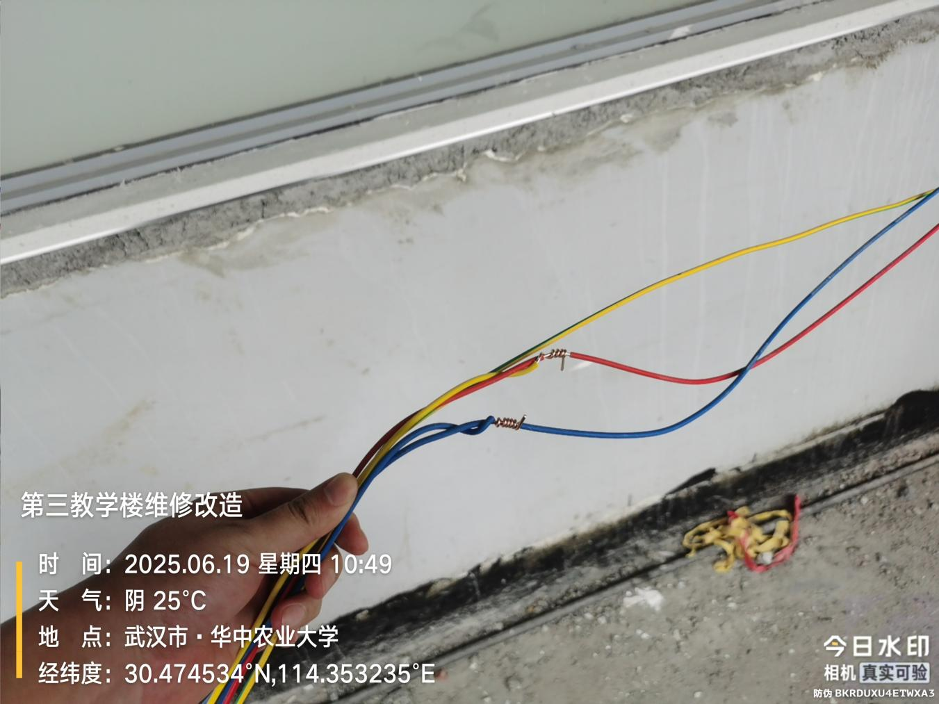
一层公共区顶棚喷乳胶漆
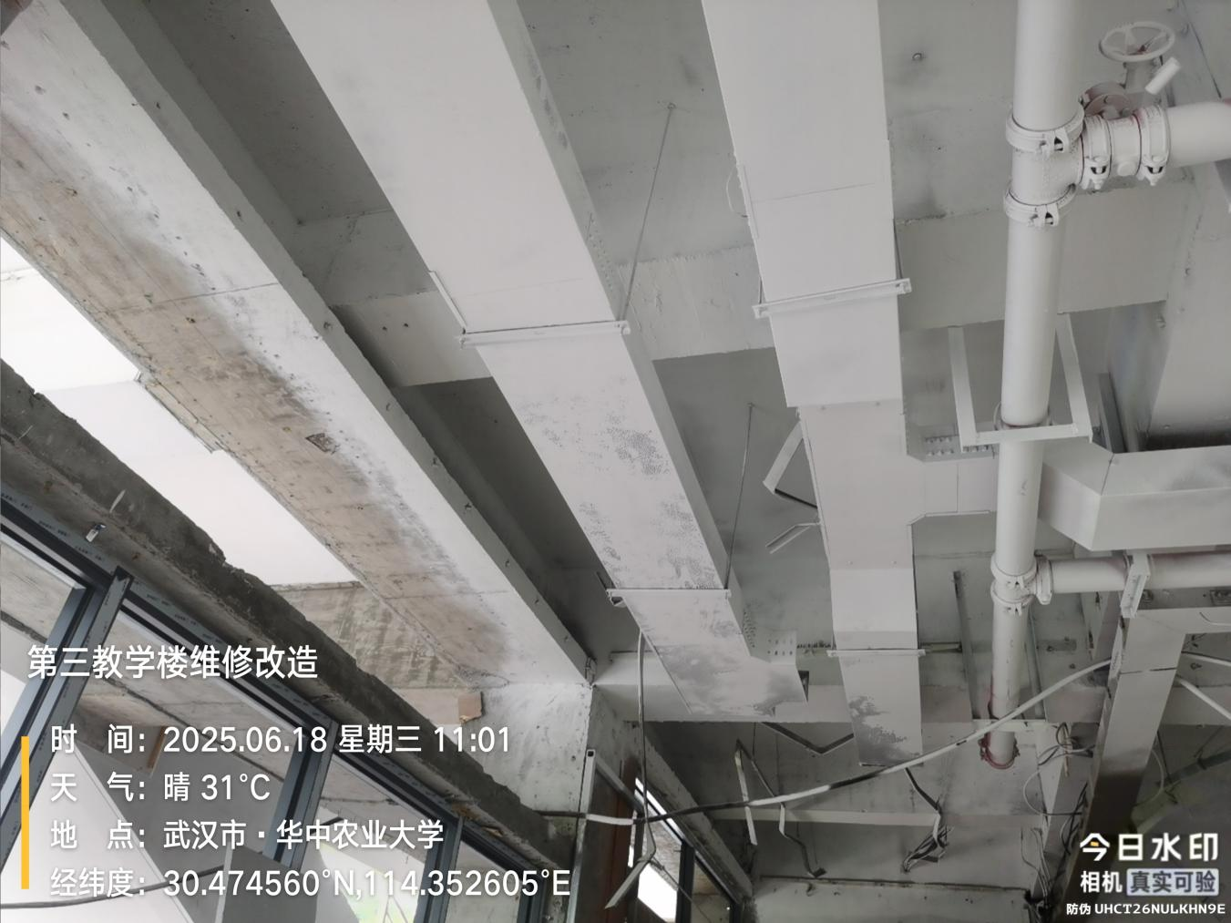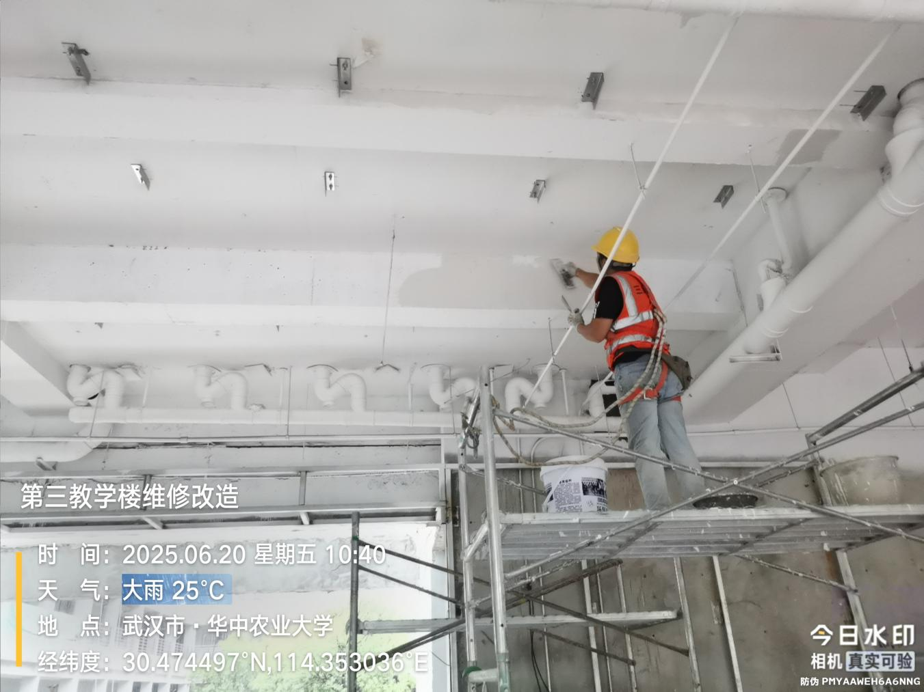
屋面防水卷材
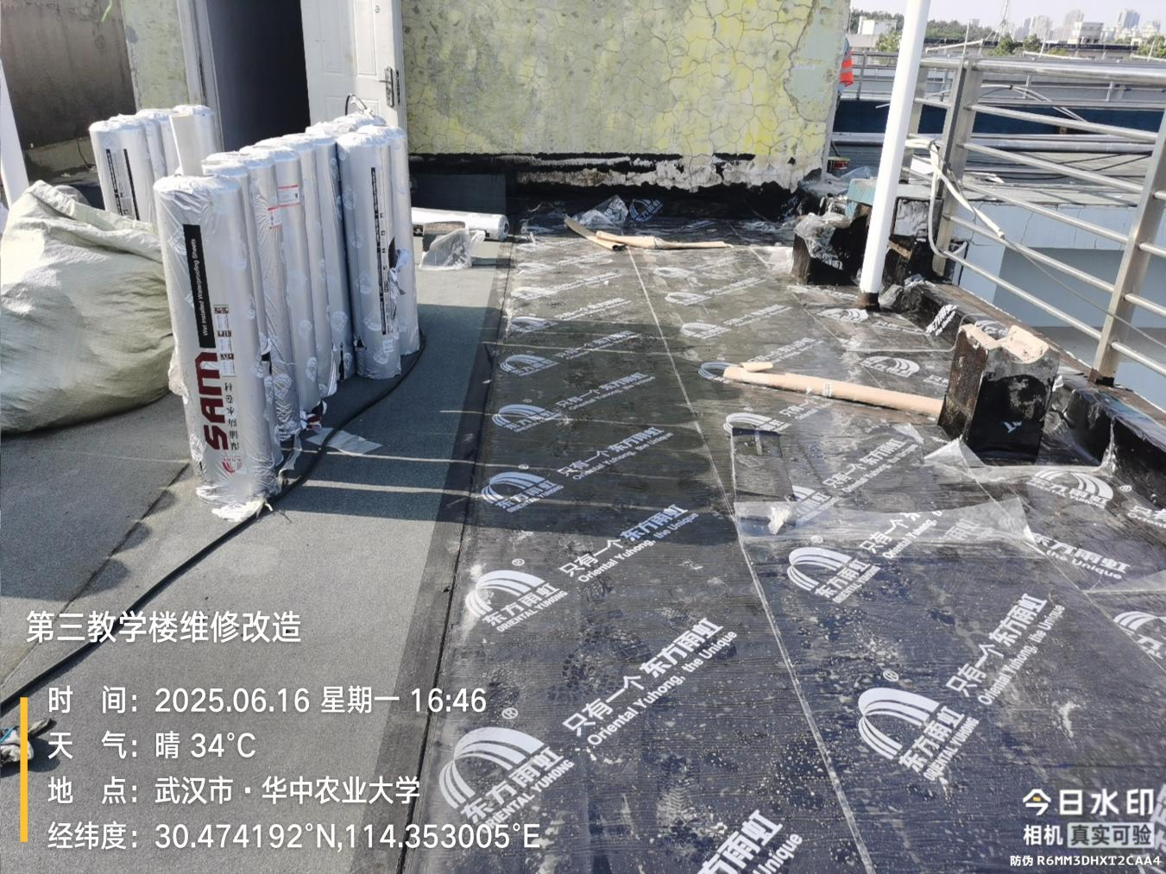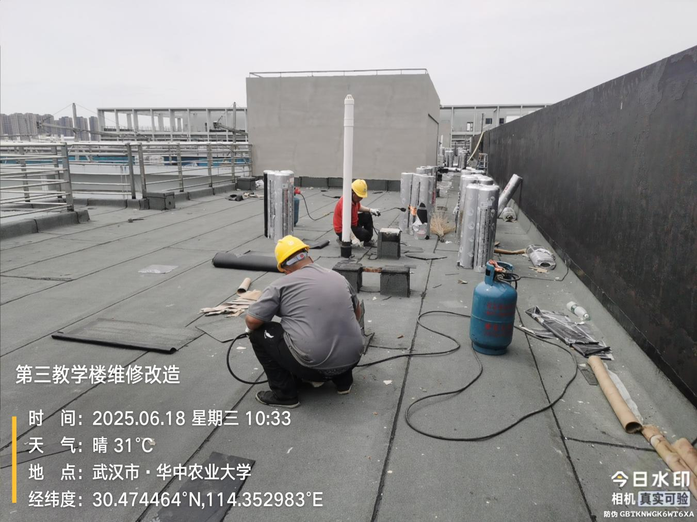
墙体粉刷
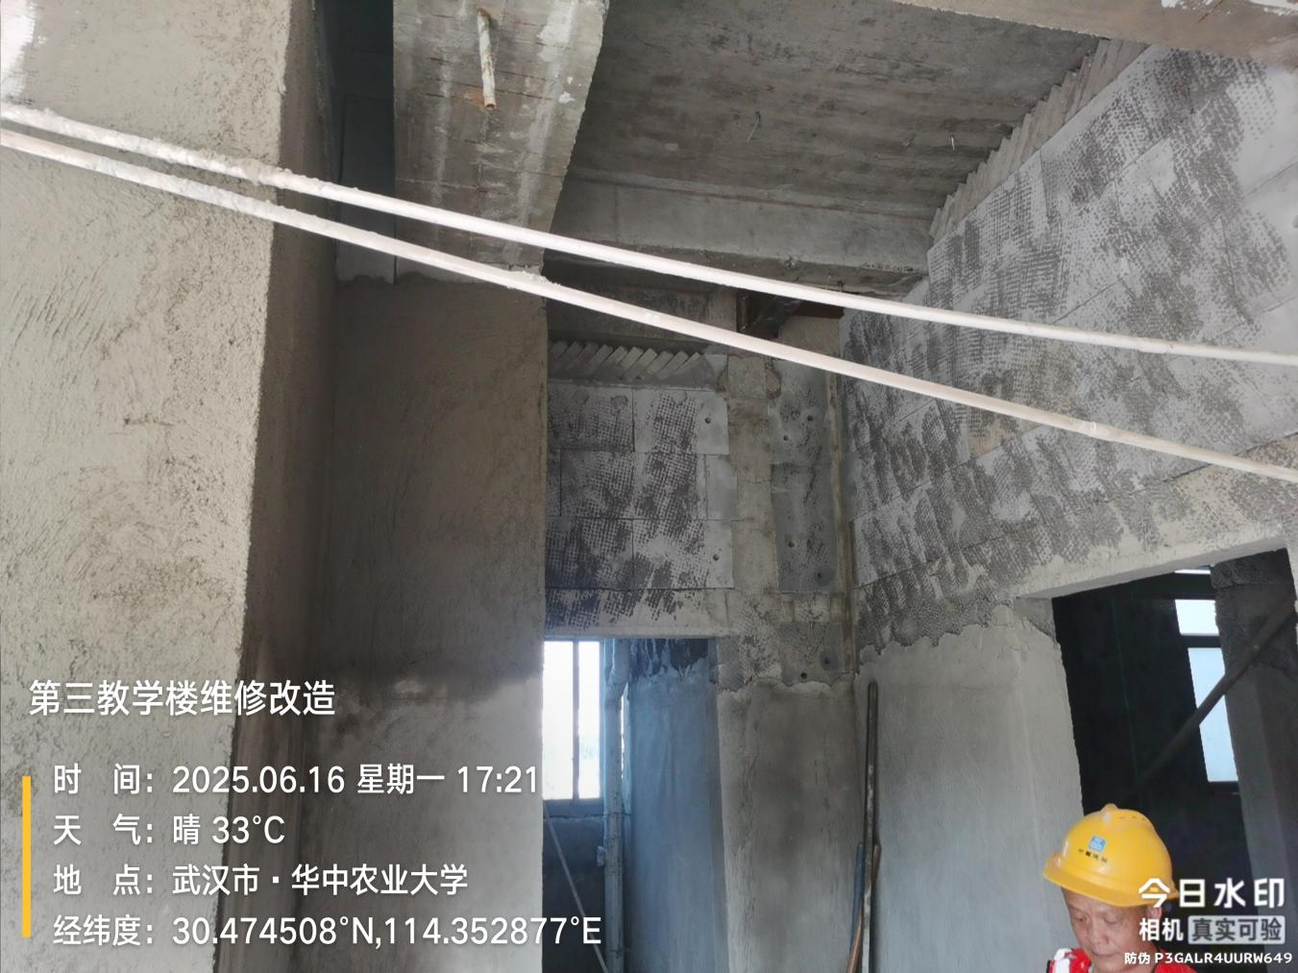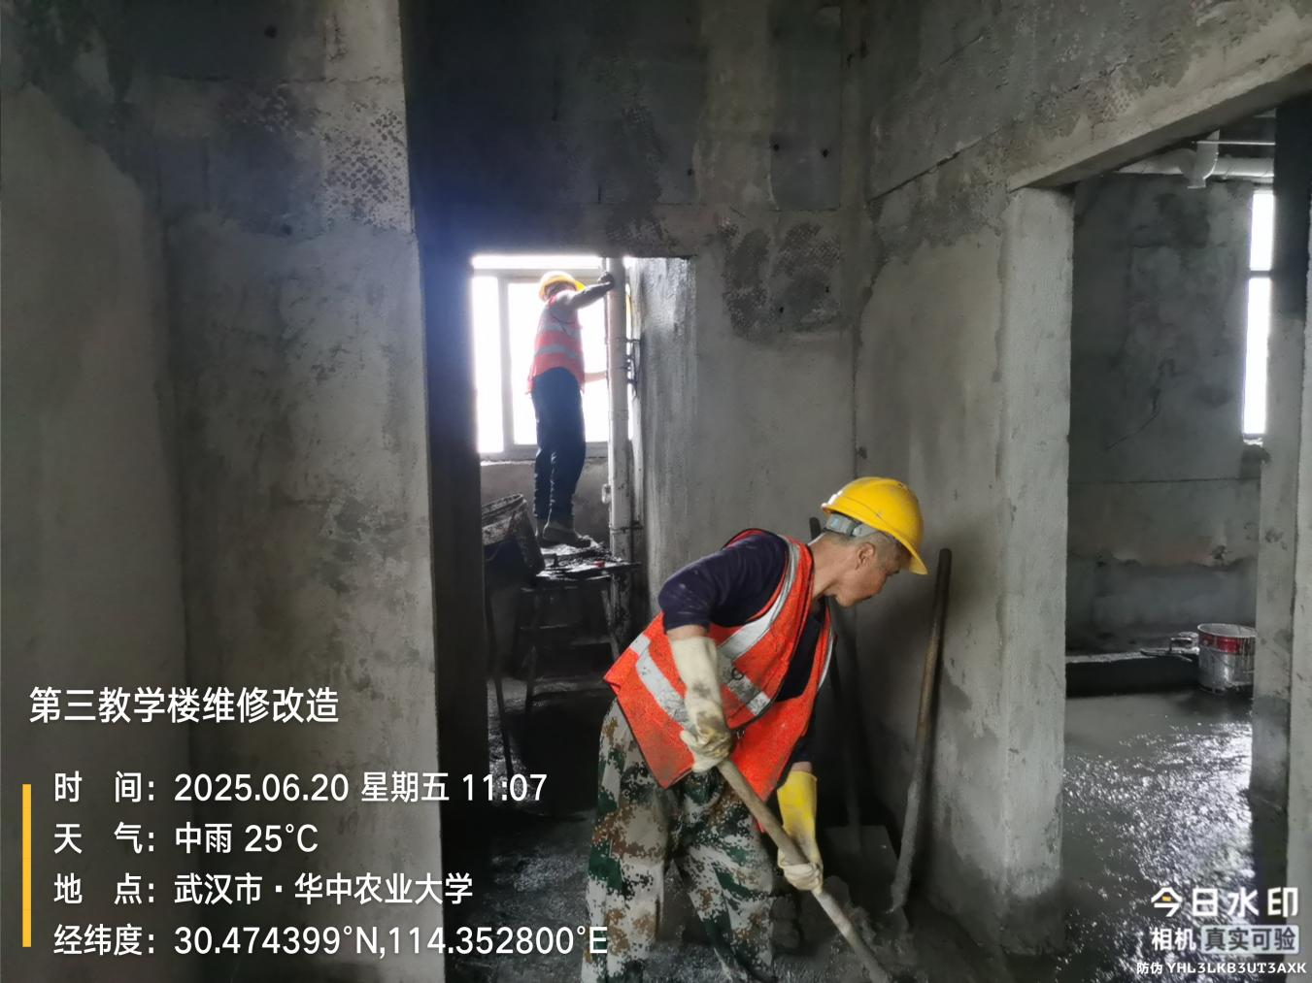
开水间墙面基层板安装
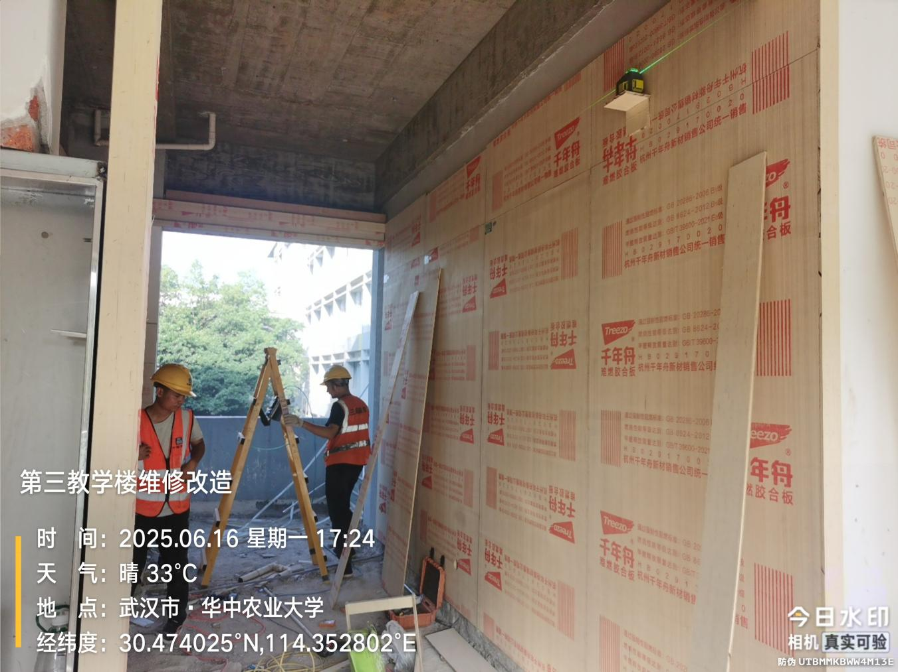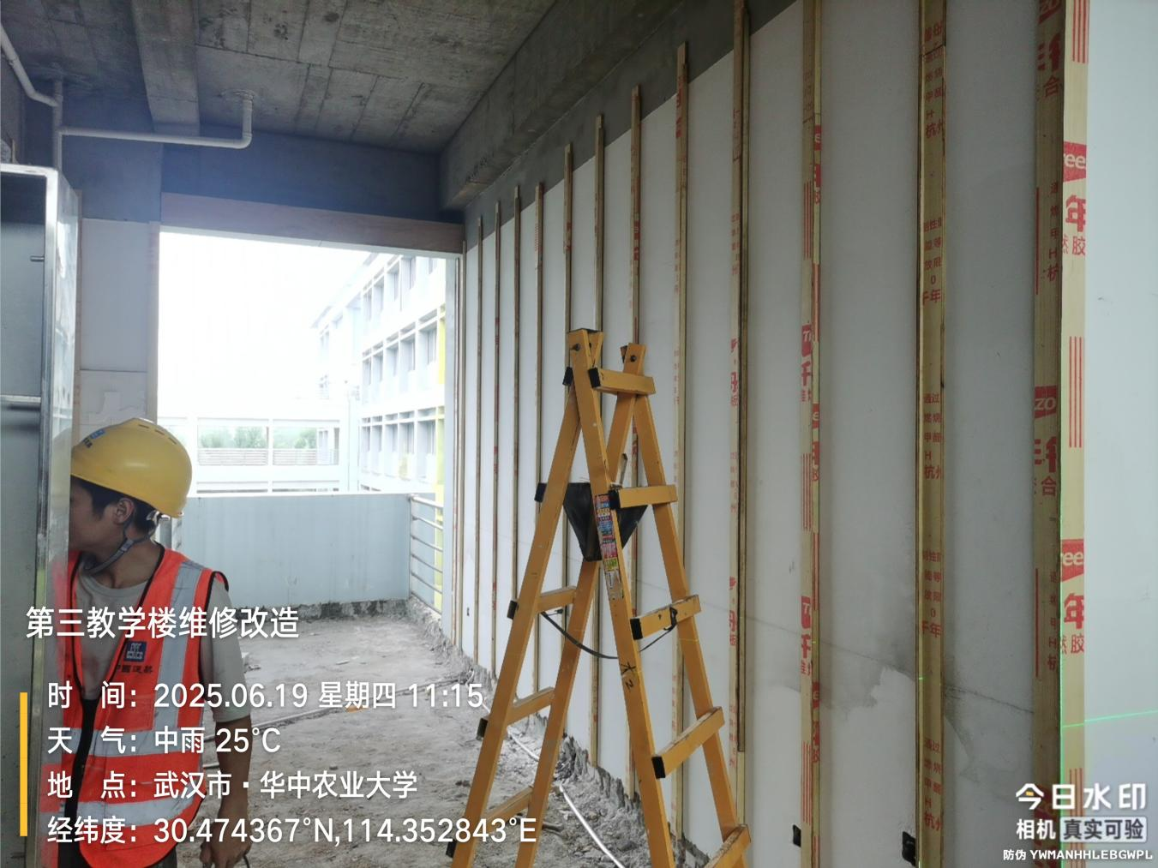
卫生间丙纶防水
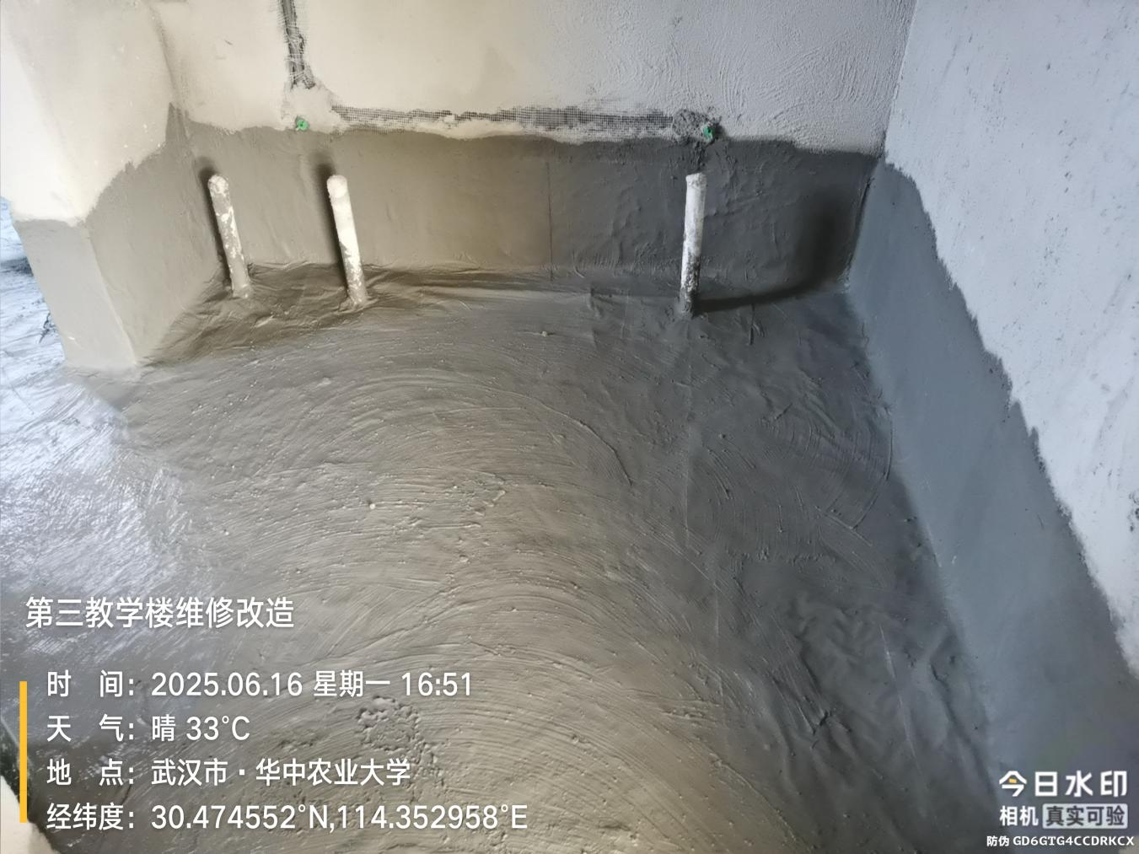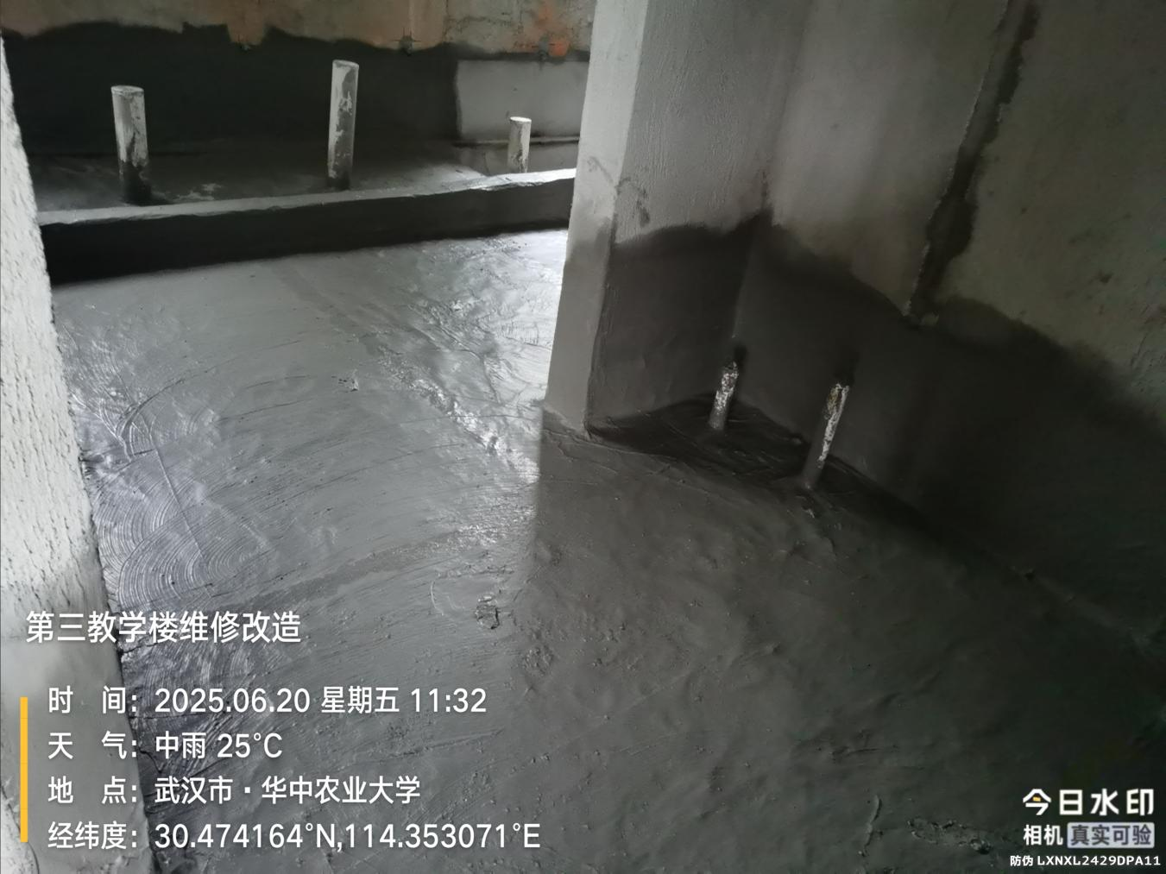
卫生间滚涂涂膜防水
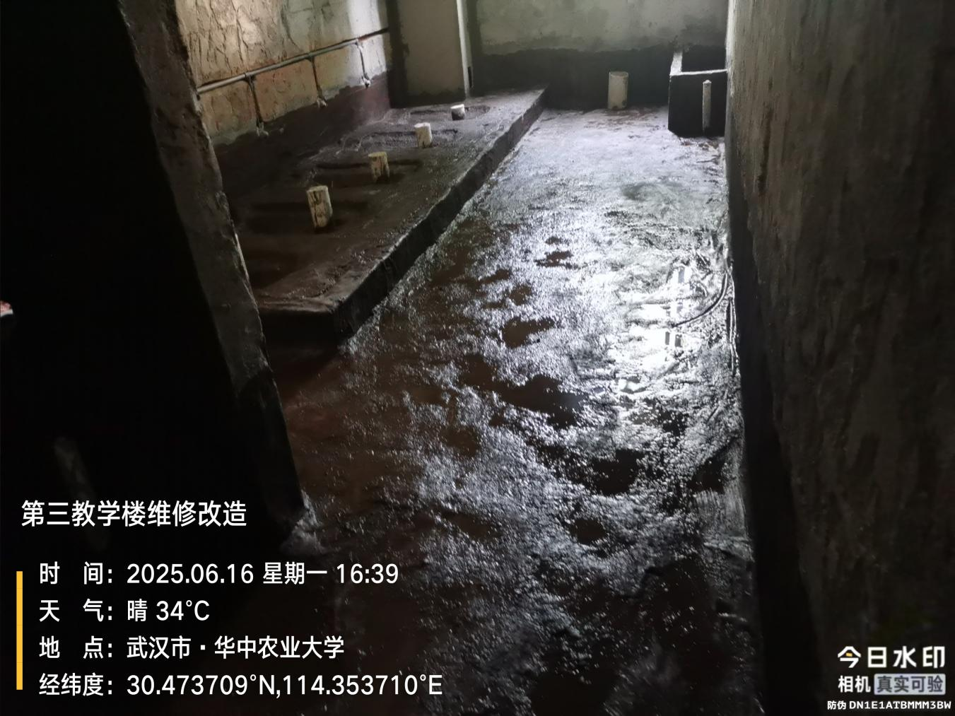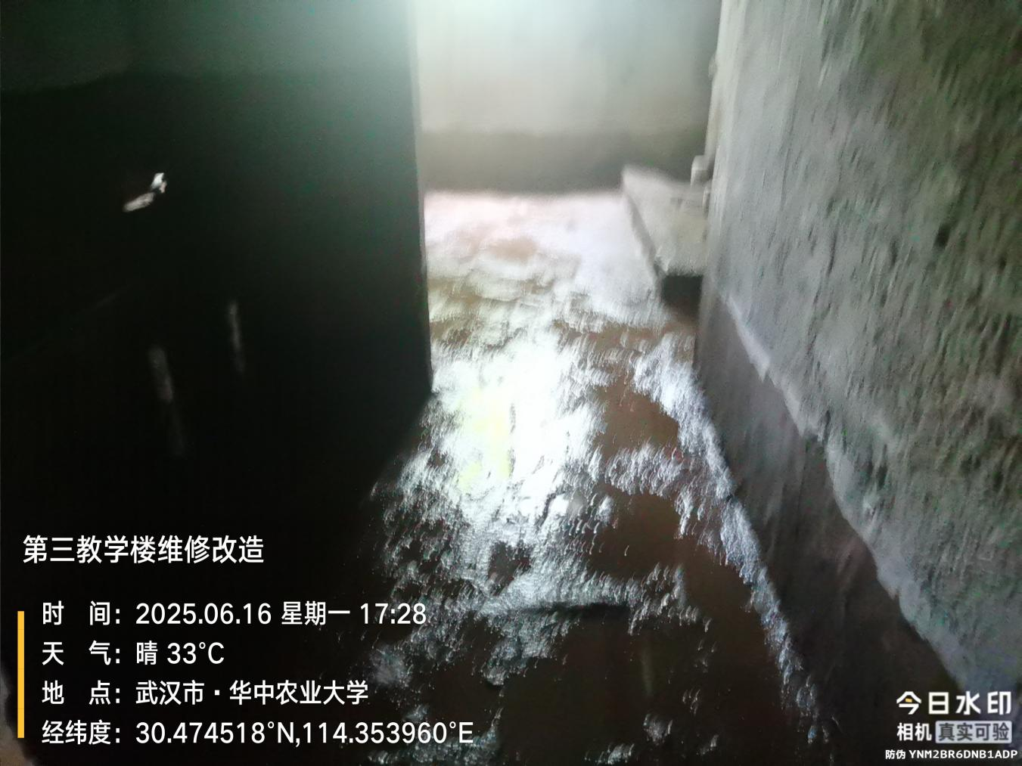
下沉墩台回填
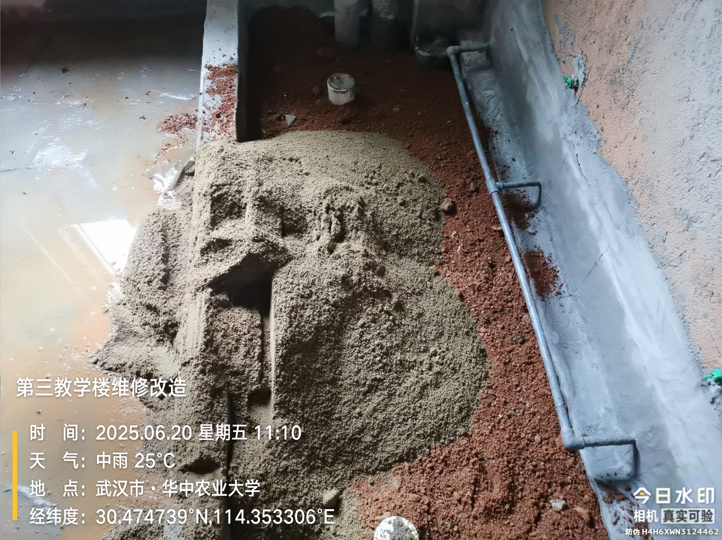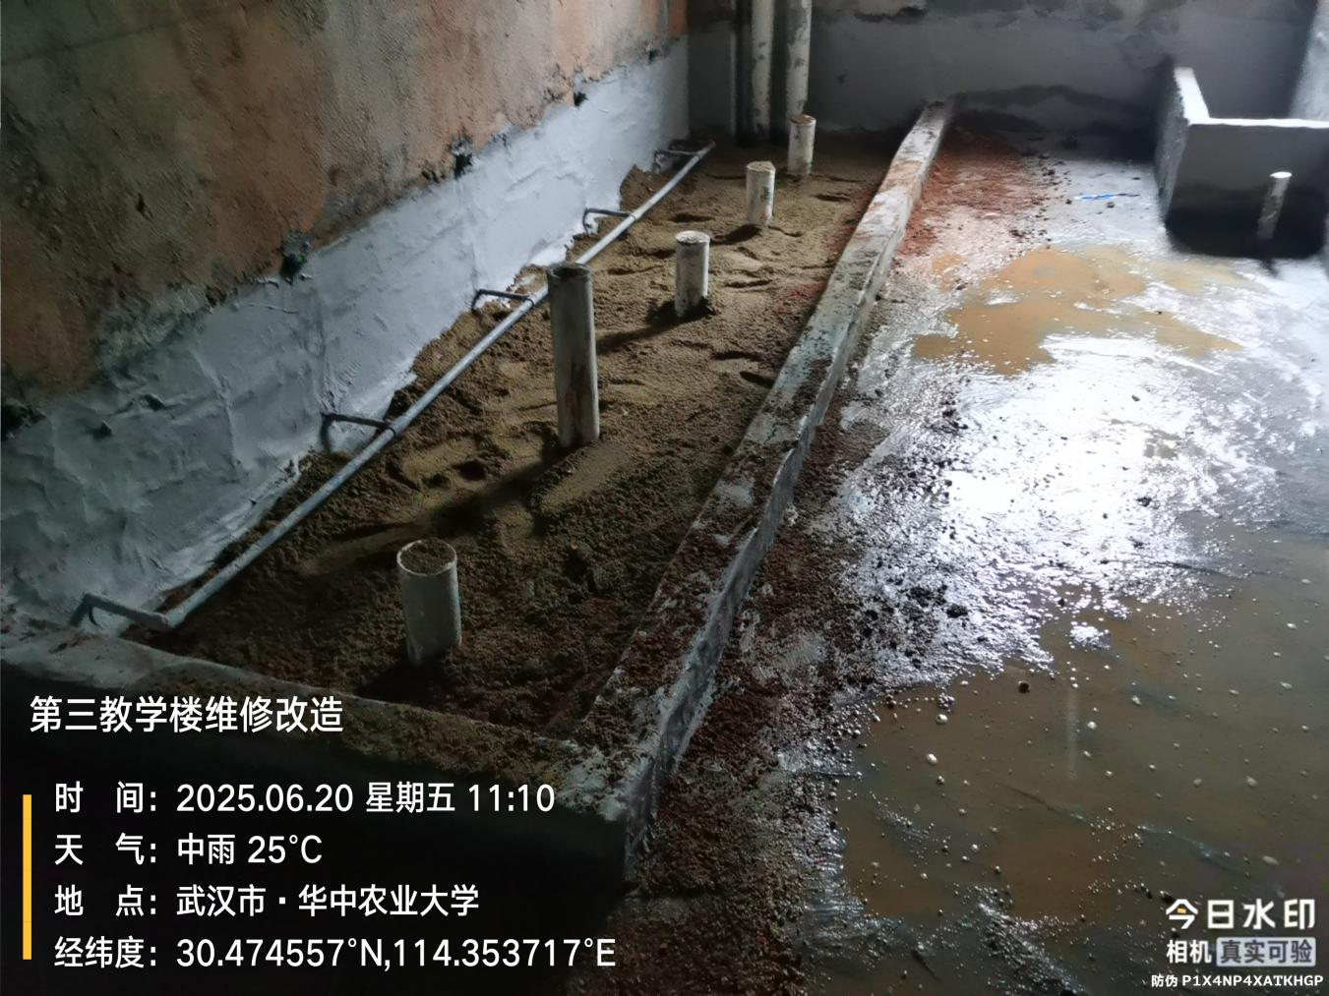
大便器安装
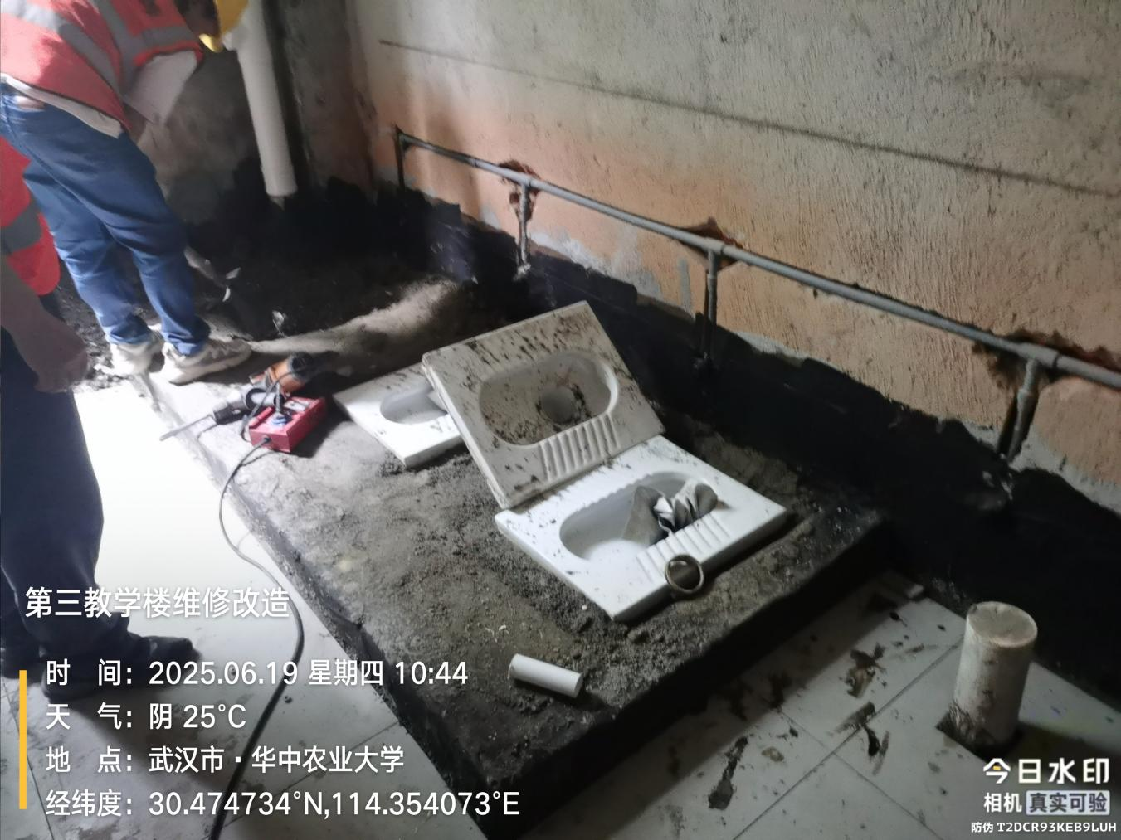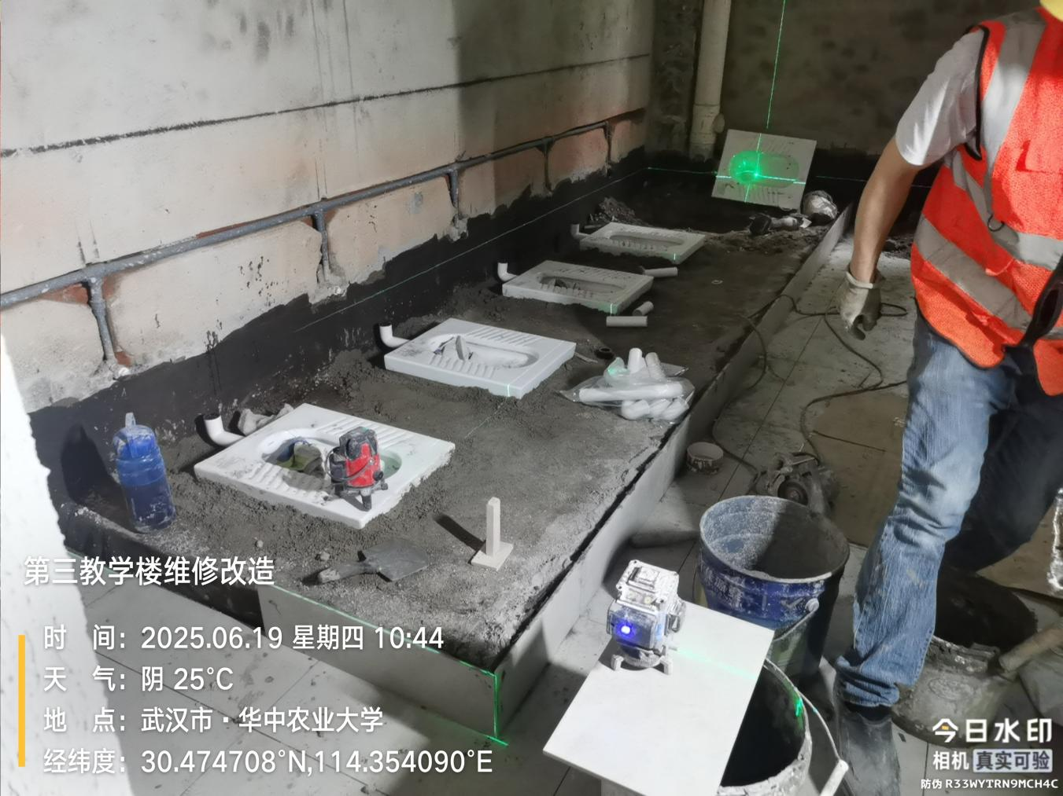
卫生间地砖铺贴
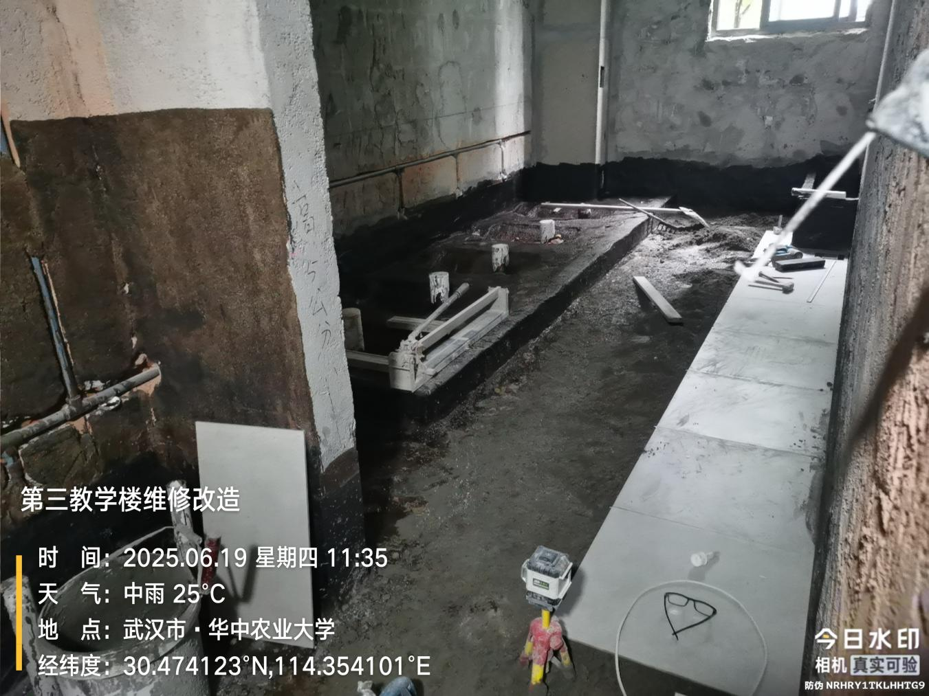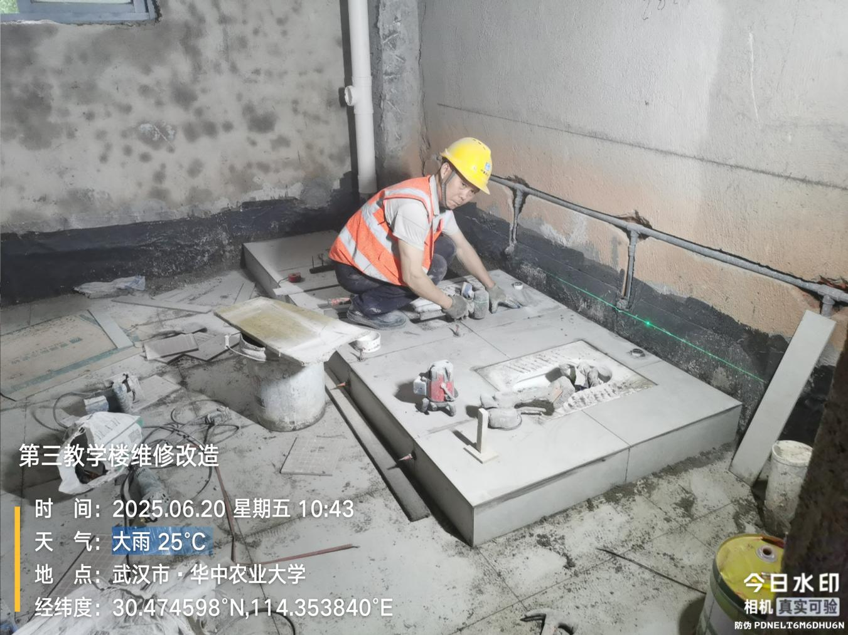
- 材料抽检：（含品牌抽查测量）
防水材料
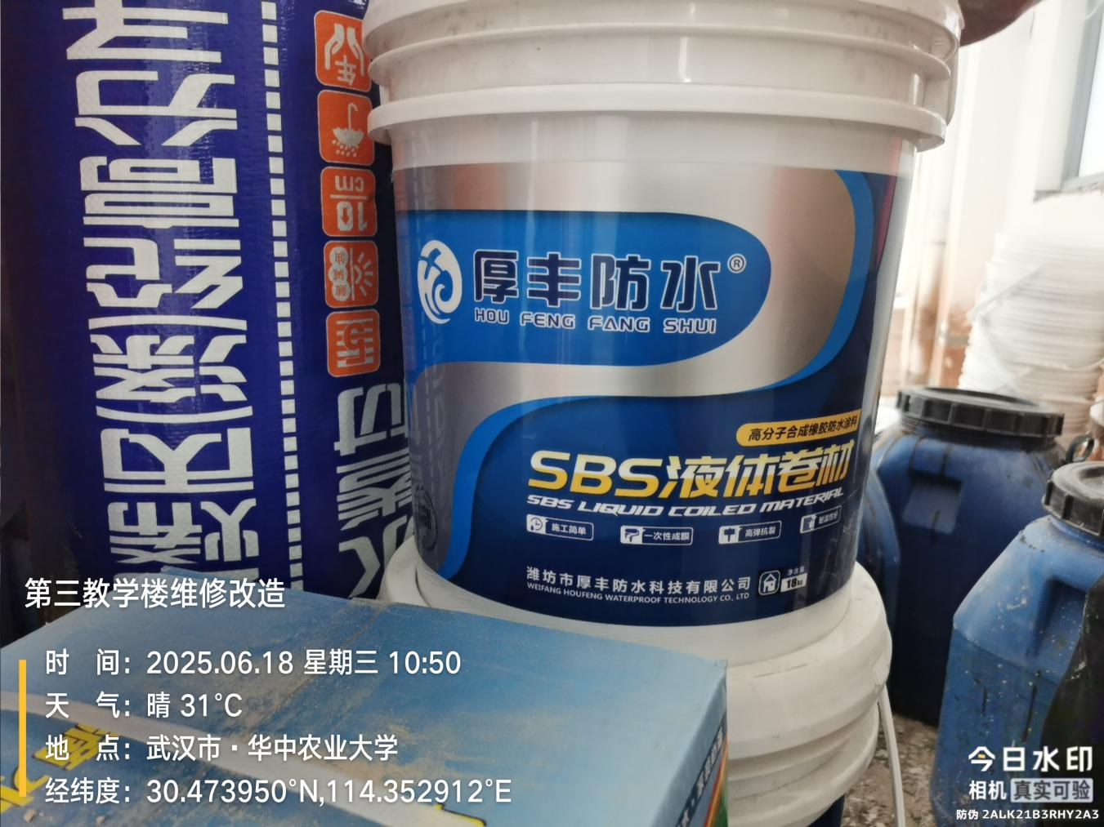
蹲便器
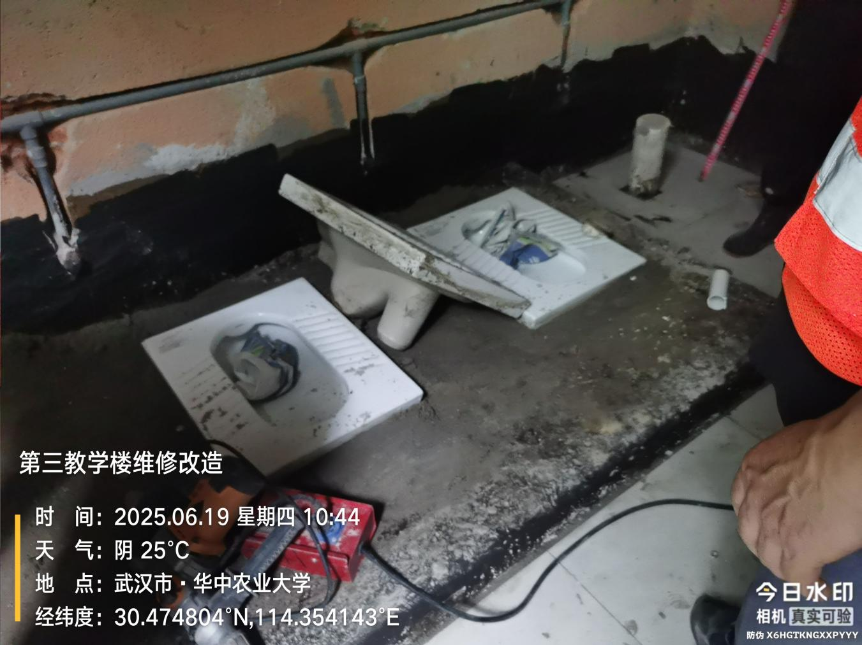
瓷砖
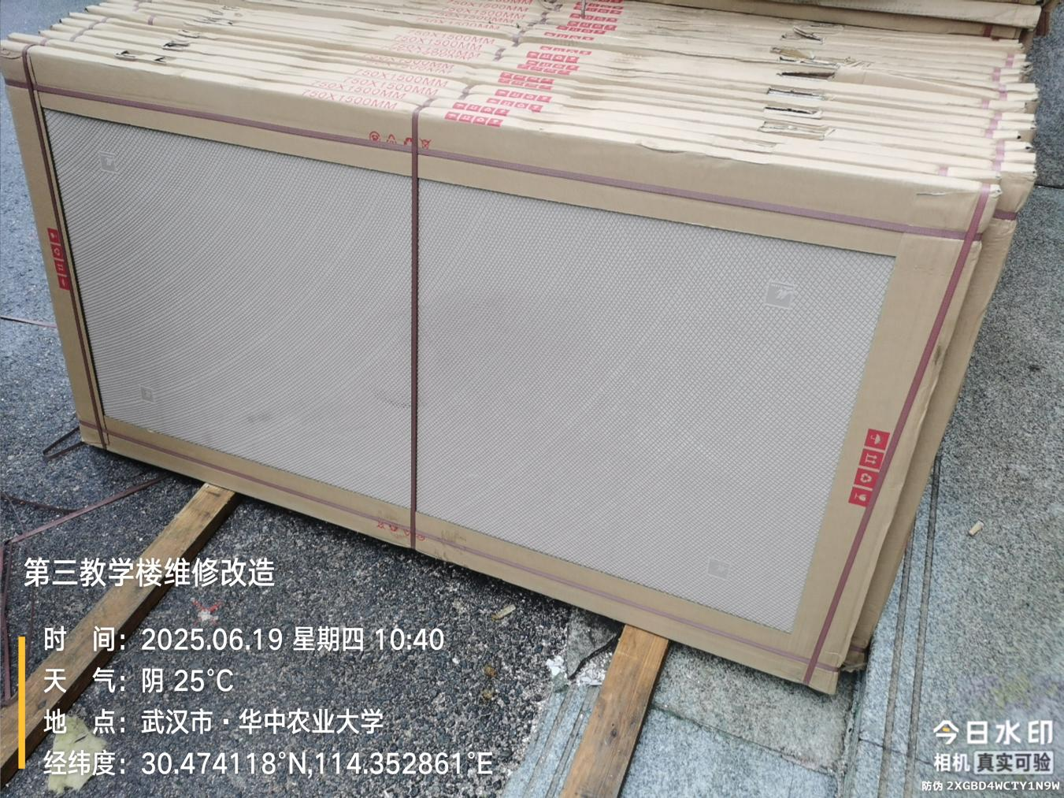
网线
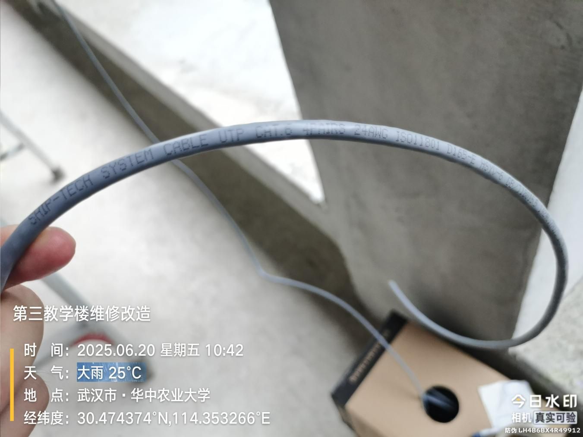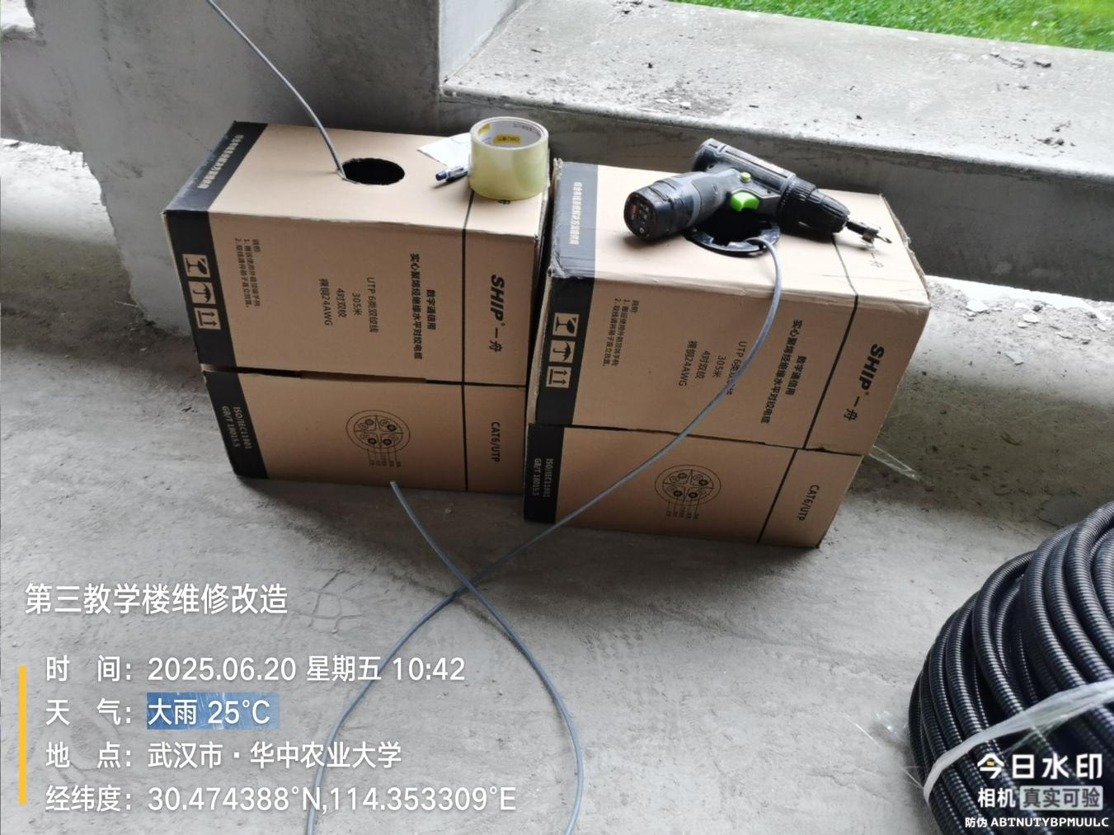
- 其他（若有）
强电桥架翻新利旧
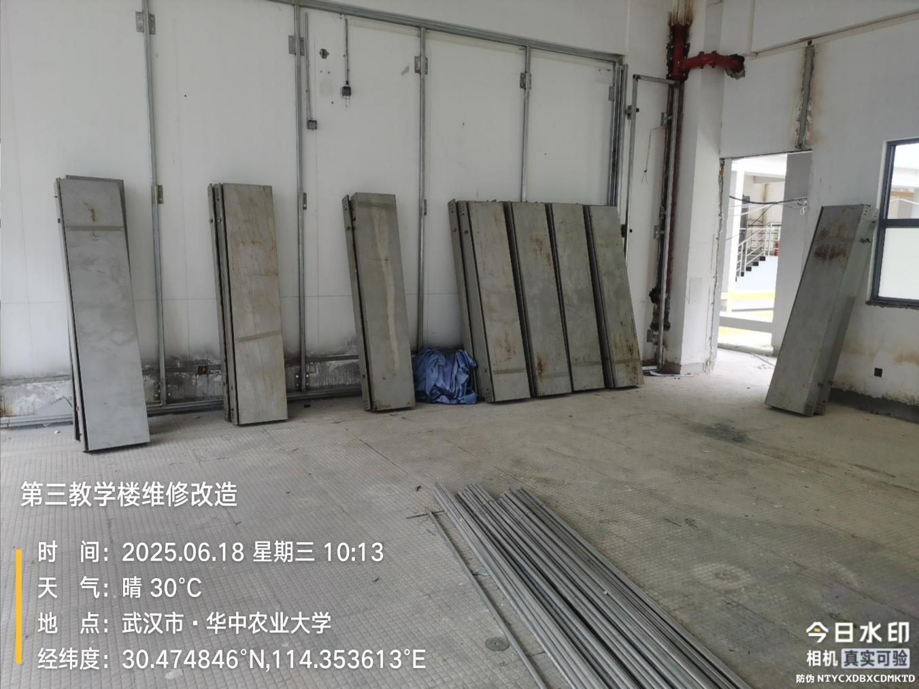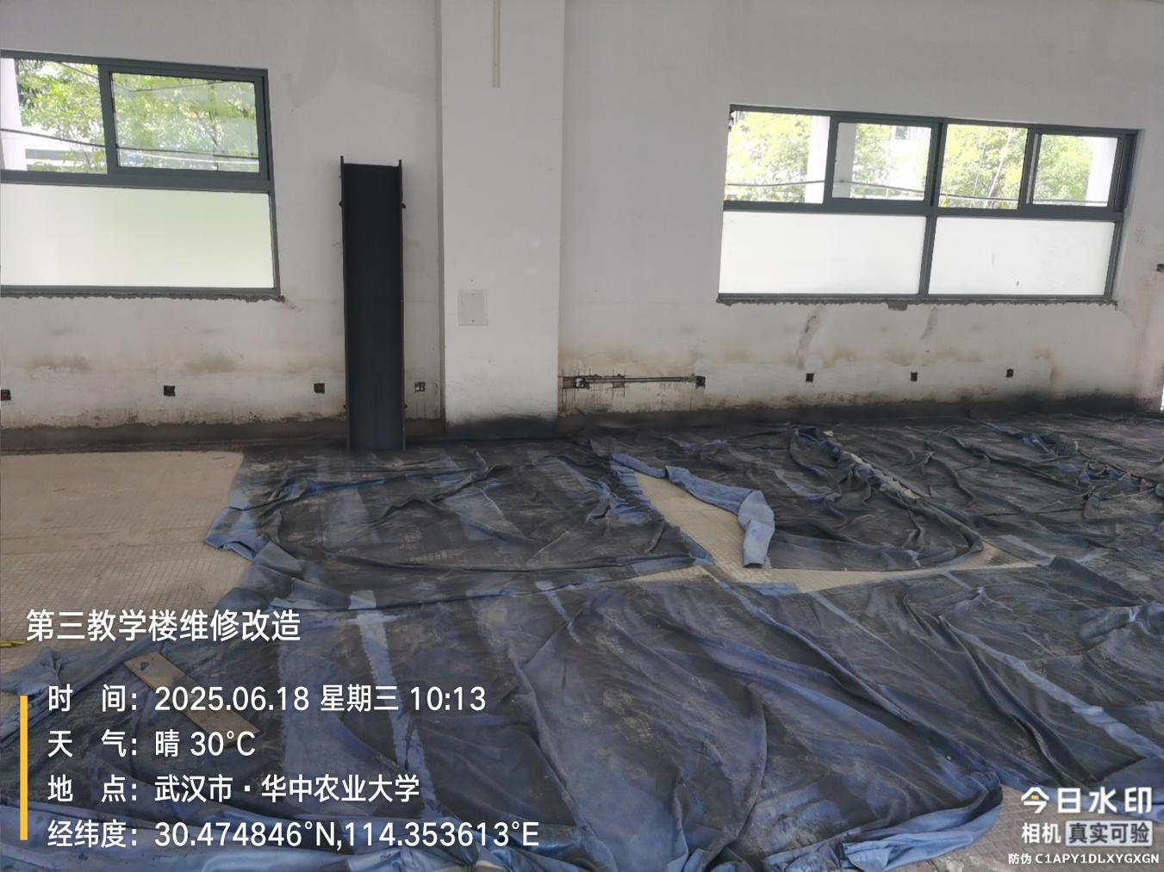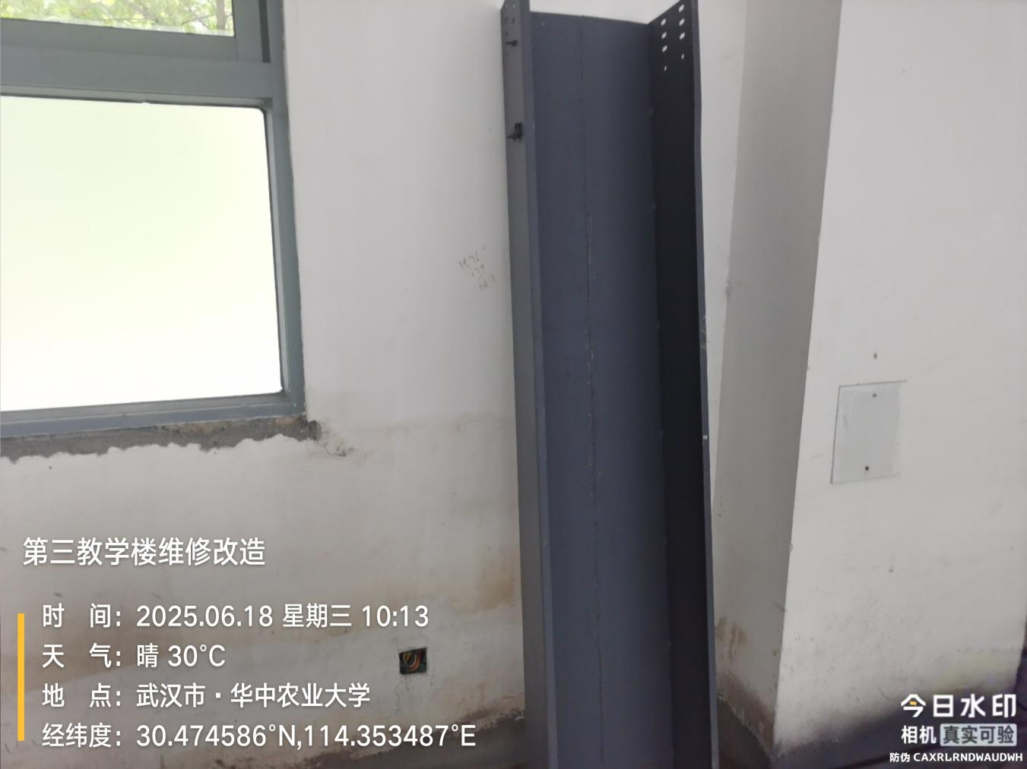
150座教室、阶梯教室讲台加宽30cm
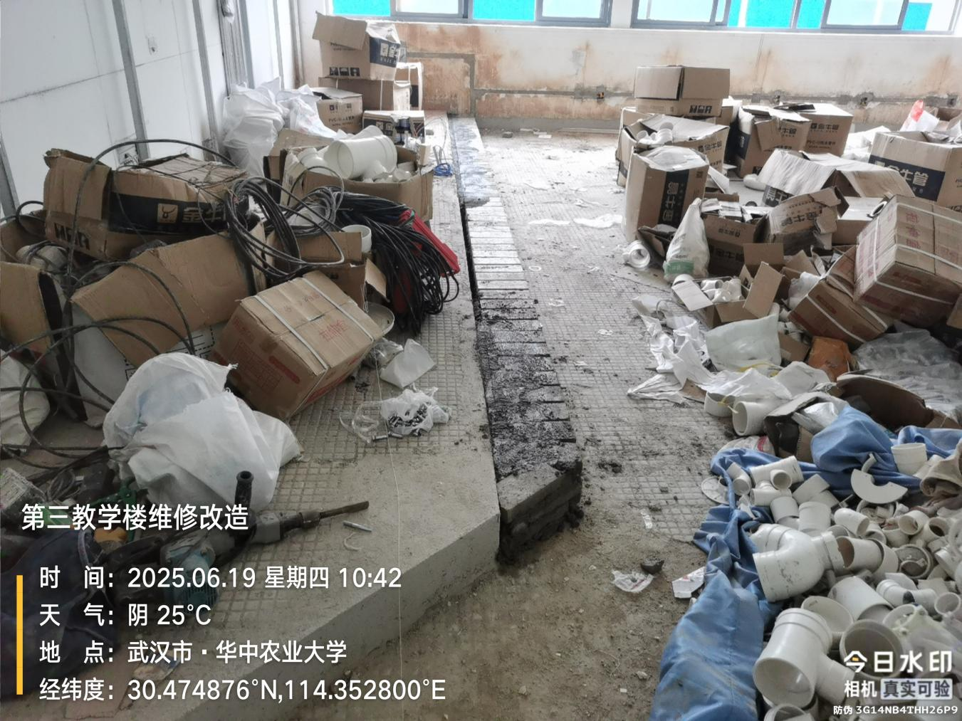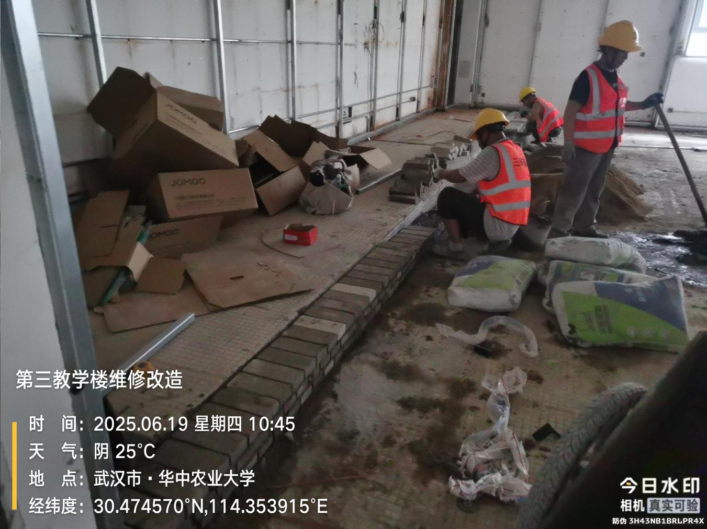
60座教室讲台拆除
